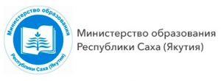

АОУ РС(Я) ДПО “Институт развития образования и повышения квалификации им.С.Н.Донского-II”
Республика Саха (Якутия) Муниципальный район «Мегино-Кангаласский улус»
МБОУ «Нижне- Бестяхская СОШ№2 с углубленным изучением отдельных предметов»

Реализация этнокультурного
образования и воспитания
«Бест-Ситим»
в мультикультурной среде

Лучшая практика
МБОУ «Нижне- Бестяхская средняя общеобразовательная школа №2
с углубленным изучением отдельных предметов»

2022 г.

Республика Саха (Якутия)
Муниципальный район «Мегино-Кангасский улус»
МБОУ «Нижне- Бестяхская средняя общеобразовательная школа №2
с углубленным изучением отдельных предметов»

№ | Наименование | Автор (авторский коллектив) | Контактные данные авторов | Место реализации | Рецензент | Статус (региональный или федеральный)
1. | Реализация этнокультурного образования и воспитания «Бест-Ситим»  в мультикультурной среде  практика  МБОУ «Нижне- Бестяхская средняя общеобразовательная школа №2  с углубленным изучением отдельных предметов» | Феофанова Оксана Олеговна, учитель русского языка и литературы  Никифорова Галина Борисовна, учитель якутского языка и литературы  Гоголева Анна Серафимовна, учитель якутского языка и литературы | Феофанова Оксана Олеговна 89841159924  Никифорова Галина Борисовна, 89241109607  Гоголева Анна Серафимовна, 89991747625 | Республика Саха (Якутия), МР «Мегино-Кангаласский улус» п. Нижний Бестях |  | Базовая школа АОУ РС(Я) ДПО “Институт развития образования и повышения квалификации им.С.Н.Донского-II”, практика внесена в региональный банк передового педагогического опыта

- Наименование практики (модели, технологии, программы, проекты):
Реализация этнокультурного образования и воспитания «Бест-Ситим»
в мультикультурной среде
практика
МБОУ «Нижне- Бестяхская средняя общеобразовательная школа №2
с углубленным изучением отдельных предметов»
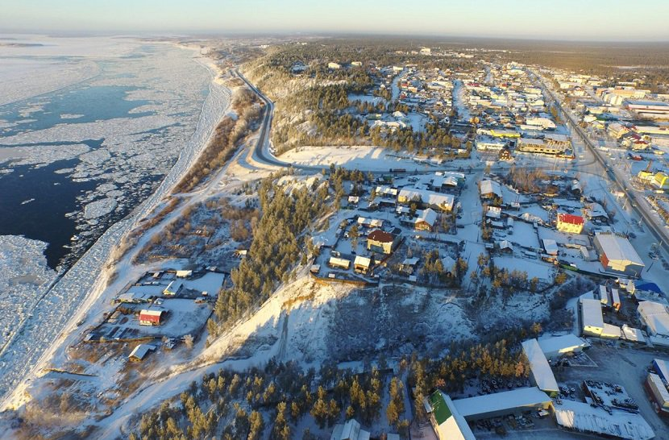

- Информация о разработчиках, участниках и месте реализации, то есть организации (название, сайт, телефон, электронная почта, руководитель, контактное лицо):
МБОУ «Нижне-Бестяхская СОШ №2 с углубленным изучением отдельных предметов»
Сайт школы: www.nbs2.ru
Телефон школы: 8 (411- 43) 47-427, 89141064301
Электронная почта: schnbe2@yandex.ru
Авторы проекта:
Феофанова Оксана Олеговна, учитель русского языка и литературы
Никифорова Галина Борисовна, учитель якутского языка и литературы
Гоголева Анна Серафимовна, учитель якутского языка и литературы
Координатор проекта: Оконешникова Идеяна Яковлевна, 89141064301
Директор школы - Колмакова Ольга Васильевна
Заместитель директора по НМР – Андросова Евгения Иннокентьевна
Заместитель директора по УВР – Птицына Мария Ивановна
Заместитель директора по ВР – Оконешникова Идеяна Яковлевна
Участники проекта – педагоги:
Уваровская Дария Васильевна, учитель русского языка и литературы
Лебедева Айталина Юрьевна, учитель русского языка и литературы
Скрябина Матрена Петровна, логопед, педагог- психолог
Шестакова Зоя Егоровна, педагог психолог
Сергеева Лена Григорьевна, педагог психолог
Щукина Любовь Константиновна, социальный педагог
Классные руководители – 26 классных руководителей

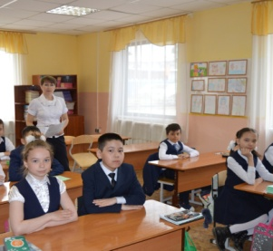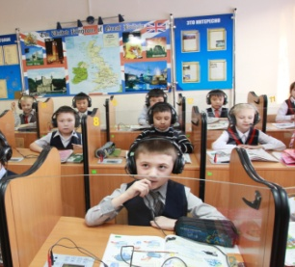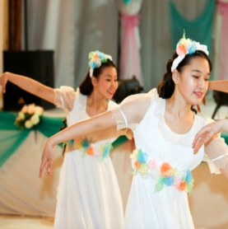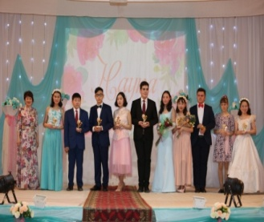
- Аннотация, обоснование практической актуальности:
В 2010 году в наш поселок Нижний Бестях Мегино-Кангаласского района пришла впервые железная дорога «Беркакит - Томмот - Нижний Бестях», и поселок сразу стал эпицентром всех быстроменяющихся социально-экономических событий в районе и республике, важным звеном, связывающим Дальневосточный регион. С приходом железной дороги усилились внутренние и внешние миграционные процессы, и в поселок стали прибывать мигранты из Средней Азии и бывшего СНГ (узбеки, киргизы, таджики, а также представители Армении, Азербайджана, Республики Чечня и многие другие). В поселке функционируют многочисленные общины и диаспоры, построены мечеть, православная церковь, Дом Олонхо.
В связи с большими миграционными процессами и социально-экономическими изменениями моноэтнический состав населения района (91%) существенно изменился, что повлияло на образовательную политику и культурные различия в школе. В существующих условиях, для развития обучающихся в поликультурной среде с этнокультурным компонентом, способствующих приобщению ребенка к традициям, духовным ценностям якутского народа, к его интеграции, возникла необходимость создания в Мегино- Кангаласском улусе комплексно-целевой программы «Мэҥэ - Кэскилэ» (Будущее МЭНЭ»), одним из приоритетных направлений которого явился раздел «Сохранение уклада жизни». Была обновлена Концепция воспитания МР «Мегино-Кангаласский улус (район)». В МБОУ «Нижне-Бестяхская средняя общеобразовательная школа №2 с углубленным изучением отдельных предметов» реализуется этнокультурное образование, которое направлено на развитие культуры межнационального общения и формированию духовности в мультикультурной среде.
Школа сегодня как центр социума объединяет сообщество выпускников, родителей, партнеров, создает условия для получения реальных знаний и умений. Основываясь на концепцию воспитания МР «Мегино-Кангаласский улус», в программе воспитания выбраны 7 направлений, которые отображены на всех модулях программы воспитания. Ключевая задача воспитания - развитие компетенций, коммуникаций и социализации личности.
Наша школа всегда была интернациональной. Живем единой многонациональной семьей, как части единого целого мирового сообщества.
Сегодня в школе обучаются 426 обучающихся, Национальный состав состоит из 9 народностей.
В социокультурной адаптации можно выделить три базовых измерения:
- социально-психологическое;
- этнокультурное;
- социально-экономическое.
Социально-психологическая адаптация подразумевает внутренние процессы и состояния, характер психологического самочувствия в результате вхождения в новую культурную среду. Этнокультурная адаптация относится к внешним поведенческим проявлениям, взаимодействию человека с его новым этнокультурным окружением, включая способность решать повседневные социально-культурные проблемы в бытовой, образовательной, профессиональной, семейной и других сферах. Социальная адаптация может быть определена как процесс и результат активного приспособления социальных групп и отдельных индивидов к условиям социокультурной среды. В результате успешной адаптации обучающиеся принимают стандарты поведения, ценности, нормы новой среды и действует в соответствии с ними. Важно подчеркнуть, что для успешной адаптации требуется не только овладение всеми необходимыми знаниями и навыками, но и сохранение позитивного эмоционального состояния и психического здоровья, без которых не мыслима полноценная адаптация.
Для духовно-нравственного развития, воспитания и социализации ообучающихся главным фактором является: социально­ педагогическая поддержка в становлении и развитии высоконравственного, творческого, компетентного гражданина России, принимающего судьбу Отечества как свою личную, осознающего ответственность за настоящее и будущее своей страны. Поэтому успешной социокультурной адаптацией обучающихся является необходимость, чтобы и дети, и их родители (законные представители):
1) овладели языком в достаточной степени, чтобы эффективно функционировать в принимающем обществе;
2) освоили стандарты поведения, ценности и нормы принимающего сообщества;
3) были способны общаться и взаимодействовать с представителями принимающего общества;
4) были способны полноценно участвовать в социальной и культурной жизни нового общества;
5) были удовлетворены своим положением в новой среде;
6) находились в нормальном психологическом состоянии.
Для реализации этих задач МБОУ «Нижне-Бестяхская СОШ №2 с углубленным изучением отдельных предметов» разработала несколько проектов:
- Реализация этнокультурного образования и воспитания
- Социокультурный центр «Бэстээх ситимэ», как центра развития социальной и культурной жизни, влияющего на культурно-образовательный уровень внешней среды через работу образовательных, досуговых, культурных, проектных, спортивных центров близлежащего социума, это содружество всех субъектов образовательного процесса через деятельностные подходы в обучении и воспитании обучающихся.
- Концепция воспитания в МР «Мегино-Кангаласский улус»
- Цифровая образовательная среда
- Школьный технопарк
- Концепция развития воспитания в МО «пос. Нижний Бестях»
- «Мобильный кванториум» МР «Мегино-Кангаласский улус»
- Социокультурная адаптация детей мигрантов к условиям школьной среды МБОУ «Нижне- Бестяхская СОШ№2»
- Интеграция производственных процессов и политехнического образования МР «Мегино-Кангаласский улус»
- «Совместные социокультурные иницитативы, как механизм трансформации образовательной среды»
- Программа воспитания МБОУ «Нижне- Бестяхская СОШ№2 с углубленным изучением отдельных предметов» на уровне начального общего образования, основного общего образования, среднего общего образования.
Основные направления воспитательной работы:
- Поддержка и развитие общешкольных традиций, формирующих у ребёнка чувства патриотизма- «Школьные традиции».
- Поддерка деятельности клубов по интересам ВПК «Факел», танцевальный ансамбль «Тэтим», фольклорный ансамбль «Кун утахтара», «Уруйэчээн», клуб исследователей «Знание+», клуб чтецов «Хоьоон хонуута», «Тыл хоьууна», проекты «Река Лена» и т.д.
- Подготовка, проведение и анализ ключевых общешкольных дел (КТД)- «Это интересно».
- Поддержка ученического самоуправления и детских инициатив: детская общественная организация «Росток, клуб ВПК «Факел», танцевальный ансамбль «Уруйэчээн», «Кун утахтара», волонтерское движение и т.д.
- Формирование классных коллективов – социокультурные проекты классных коллективов.
- Реализация воспитательного потенциала урока- «Урок- часть жизни ученика и урок жизни для него».
- Реализация воспитательного потенциала внеурочных занятий, включая систему дополнительного образования школы.
- Профессиональное просвещение, диагностирование и консультирование школьников по проблемам профориентации.
- Организация совместной деятельности с семьями школьников- «Фестиваль родительских инициатив», «Мастерская родителей», «Туристический слет», «Родительские лектории»
- Совместная деятельность с организациями дополнительного образования, культуры и спорта, общественными организациями – обновление содержание программы «Бэстээх ситимэ».
- Рациональная организация здоровьесберегающей среды – проекты МО СППС
- Организация системы физкультурно-спортивных и оздоровительных мероприятий- деятельность спортивного клуба «Nbestsport»
- Организация системы занятий по профилактики правонарушения несовершеннолетних, профилактика употребления психоактивных веществ и детского дорожно-транспортного травматизма.
Процесс воспитания в МБОУ «Нижне- Бестяхская СОШ№2 с углубленным изучением отдельных предметов» основывается на следующих принципах взаимодействия педагогических работников и обучающихся:
- неукоснительное соблюдение законности и прав семьи и обучающегося, соблюдения конфиденциальности информации об обучающемся и семье, приоритета безопасности обучающегося при нахождении в образовательной организации;
- ориентир на создание в образовательной организации психологически комфортной среды для каждого обучающегося и взрослого, без которой невозможно конструктивное взаимодействие обучающихся и педагогических работников;
- реализация процесса воспитания главным образом через создание в школе детско-взрослых общностей, которые бы объединяли обучающихся
и педагогических работников яркими и содержательными событиями, общими позитивными эмоциями и доверительными отношениями друг к другу;
- организация основных совместных дел обучающихся и педагогических работников как предмета совместной заботы и взрослых, и обучающихся;
системность, целесообразность и нешаблонность воспитания как условия его эффективности.
Основными традициями воспитания в образовательной организации являются следующие:
-стержнем годового цикла воспитательной работы школы являются ключевые общешкольные дела, через которые осуществляется интеграция воспитательных усилий педагогических работников;
- важной чертой каждого ключевого дела и большинства, используемых для воспитания других совместных дел педагогических работников и обучающихся является коллективная разработка, коллективное планирование, коллективное проведение и коллективный анализ их результатов;
- в школе создаются такие условия, при которых по мере взросления обучающегося увеличивается и его роль в совместных делах (от пассивного наблюдателя до организатора);
- в проведении общешкольных дел отсутствует соревновательность между классами, поощряется конструктивное межклассное и межвозрастное взаимодействие обучающихся, а также их социальная активность;
-педагогические работники школы ориентированы на формирование коллективов в рамках школьных классов, кружков, студий, секций и иных детских объединений, на установление в них доброжелательных и товарищеских взаимоотношений;
- ключевой фигурой воспитания в школе является классный руководитель, реализующий по отношению к обучающимся защитную, личностно развивающую, организационную, посредническую (в разрешении конфликтов) функции.
Основные направления в воспитании обучающихся:
- Интеллектуальное воспитание « Я познаю мир»
- Духовно- нравственное развитие: «Уважаю исторические и духовные корни своего народа»;
- Приобщение детей к культурному наследию: «Ценю культурные ценности и идеалы народа»;
- Гражданское и патриотическое воспитание: «Горжусь земляками- героями»;
- Экологическое воспитание: «Берегу уникальную природу родного края»;
- Трудовое воспитание и профессиональное самоопределение: «Сохраняю и развиваю трудовые традиции»;
- Физическое развитие и культура здоровья: «Укрепляю свое здоровье, веду здорый образ жизни».

Целевые ориентиры результатов воспитания по направлениям:
Направления | Характеристики (показатели)
Интеллектуальное воспитание  «Я познаю мир» | Развитие общекультурных компетенций, проектной деятельности, творческой, социальной самореализации детей.  Освоение норм исследовательской и проектной деятельности в ходе выполнения учебно-исследовательских работ и учебных проектов на материале современных научных открытий и технологических разработок;  Реальное решение заданий, обладающих научной или технологической ценностью.
Гражданское и патриотическое воспитание: «Горжусь земляками- героями»; | Знающий и любящий свою малую родину, свой край.  Имеющий представление о своей стране, Родине – России, ее территории, расположении.  Сознающий принадлежность к своему народу, этнокультурную идентичность, проявляющий уважение к своему и другим народам.  Сознающий свою принадлежность к общности граждан России;  Понимающий свою сопричастность прошлому, настоящему и будущему своей малой родины, родного края, своего народа, российского государства.  Имеющий первоначальные представления о своих гражданских правах и обязанностях, ответственности в обществе и государстве.  Понимающий значение гражданских символов (государственная символика России, своего региона), праздников, мест почитания героев и защитников Отечества, проявляющий к ним уважение.
Духовно- нравственное развитие: «Уважаю исторические и духовные корни своего народа»; | Понимающий ценность каждой человеческой жизни, признающий индивидуальность и достоинство каждого человека.  Умеющий анализировать свои и чужие поступки с позиции их соответствия нравственным нормам, давать нравственную оценку своим поступкам, отвечать за них.  Доброжелательный, проявляющий сопереживание, готовность оказывать помощь, выражающий неприятие любых форм поведения, причиняющего физический и моральный вред другим людям.  Понимающий необходимость нравственного совершенствования, роли в этом личных усилий человека, проявляющий готовность к сознательному самоограничению.  Владеющий первоначальными навыками общения с людьми разных народов, вероисповеданий.  Знающий и уважающий традиции и ценности своей семьи, российские традиционные семейные ценности (с учетом этнической, религиозной принадлежности).  Владеющий первоначальными представлениями о единстве и многообразии языкового и культурного пространства России, о языке как основе национального самосознания.  Испытывающий нравственные эстетические чувства к русскому и родному языкам, литературе.  Знающий и соблюдающий основные правила этикета в обществе.
Приобщение детей к культурному наследию: «Ценю культурные ценности и идеалы народа»; | Проявляющий уважение и интерес к художественной культуре, восприимчивость к разным видам искусства, творчеству своего народа, других народов России.  Проявляющий стремление к самовыражению в разных видах художественной деятельности, искусства.  Способный воспринимать и чувствовать прекрасное в быту, природе, искусстве, творчестве людей.
Физическое развитие и культура здоровья: «Укрепляю свое здоровье, веду здорый образ жизни». | Соблюдающий основные правила здорового и безопасного для себя и других людей образа жизни, в том числе в информационной среде.  Ориентированный на физическое развитие, занятия спортом.  Бережно относящийся к физическому здоровью и душевному состоянию своему и других людей.  Владеющий основными навыками личной и общественной гигиены, безопасного поведения в быту, природе, обществе.  Сознающий и принимающий свою половую принадлежность, соответствующие ей психофизиологические и поведенческие особенности с учетом возраста.
Трудовое воспитание и профессиональное самоопределение: «Сохраняю и развиваю трудовые традиции»; | Сознающий ценность честного труда в жизни человека, семьи, народа, общества и государства.  Проявляющий уважение к труду, людям труда, ответственное потребление и бережное отношение к результатам своего труда и других людей, прошлых поколений.  Выражающий желание участвовать в различных видах доступного по возрасту труда, трудовой деятельности.  Проявляющий интерес к разным профессиям.
Экологическое воспитание: «Берегу уникальную природу родного края» | Понимающий зависимость жизни людей от природы, ценность природы, окружающей среды.  Проявляющий любовь к природе, бережное отношение, неприятие действий, приносящих вред природе, особенно живым существам.  Выражающий готовность осваивать первоначальные навыки охраны природы, окружающей среды и действовать в окружающей среде в соответствии с экологическими нормами.
В воспитании обучающихся приоритетом является создание благоприятных условий для развития социально значимых отношений обучающихся, и, прежде всего, ценностных отношений:
- к семье как главной опоре в жизни человека и источнику его счастья;
- к труду как основному способу достижения жизненного благополучия человека, залогу его успешного профессионального самоопределения и ощущения уверенности в завтрашнем дне;
- к своему отечеству, своей малой и большой Родине как месту, в котором человек вырос и познал первые радости и неудачи, которая завещана ему предками и которую нужно оберегать;
- к природе как источнику жизни на Земле, основе самого ее существования, нуждающейся в защите и постоянном внимании со стороны человека;
- к миру как главному принципу человеческого общежития, условию крепкой дружбы, налаживания отношений с коллегами по работе в будущем и создания благоприятного микроклимата в своей собственной семье;
- к знаниям как интеллектуальному ресурсу, обеспечивающему будущее человека, как результату кропотливого, но увлекательного учебного труда;
- к культуре как духовному богатству общества и важному условию ощущения человеком полноты проживаемой жизни, которое дают ему чтение, музыка, искусство, театр, творческое самовыражение;
- к здоровью как залогу долгой и активной жизни человека, его хорошего настроения и оптимистичного взгляда на мир;
- к окружающим людям как безусловной и абсолютной ценности,
как равноправным социальным партнерам, с которыми необходимо выстраивать доброжелательные и взаимоподдерживающие отношения, дающие человеку радость общения и позволяющие избегать чувства одиночества;
- к самим себе как хозяевам своей судьбы, самоопределяющимся
и самореализующимся личностям, отвечающим за свое собственное будущее.
Данный ценностный аспект человеческой жизни чрезвычайно важен для личностного развития обучающегося, так как именно ценности во многом определяют его жизненные цели, его поступки, его повседневную жизнь.

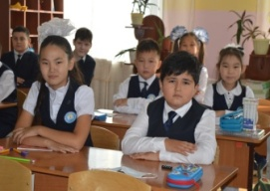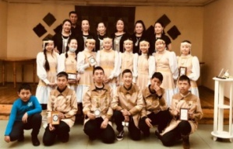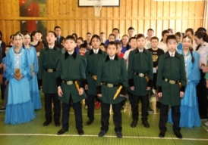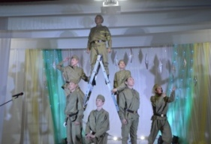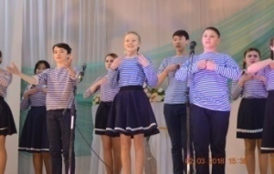
- Описание проблемной ситуации, целей и задач, на решение которых направлена практика:
Максимально используя сильные стороны школьных и социо-ресурсов, находя точки соприкосновения, подробно проанализировав работу школы и отслеживая результаты, создается проект этнокультурного образования в мультикультурной среде «Бест-Ситим».
Основная цель нашего проекта заключается в создании мультикультурной среды с реализацией этнокультурного образования в образовательной организации с уважительным отношением к культурной самобытности всех народов, формированием толерантной личности, способной к диалогу и развитию в социокультурном пространстве. Перед нами стоят такие задачи, как:
-поиск новых стратегий и технологий для развития этнокультурного образования ;
-интеграция основного и дополнительного образования;
-привлечение родительской общественности;
-воспитание всех участников образовательного процесса на основе признания представителя каждой национальности;
-совершенствование внутренних и внешних ресурсов школы и социума, использование ресурсов различных диаспор, сообществ, предприятий, ведомств и организаций поселка и республики.
Проект реализуется в рамках 3-х подпроектов для всех участников образовательного процесса:
Первый подпроект - «Работа с детьми-инофонами и билингвами в школе с мультикультурной средой». Дети – мигранты поступают в школу независимо от уровня владения русским языком. Отсюда и возникают различные трудности при обучении, также проблемы с коммуникацией и адаптацией в новой среде. Русский язык является не только учебным предметом, но и средством обучения, а главное – средством социализации ребѐнка в новом для него коллективе, в обществе.
Для каждого жителя важны коммуникативные компетенции, которые измеряются по общепринятым уровням владения русским языком: А, В, С. Если определить данные уровни нашим обучающимся, то получим условно такую схему:
• дети – инофоны - это дети, владеющие русским языком на уровне А;
• дети - билингвы – с уровнем В;
• носители языка – с уровнем С.

Как обучить ребенка - инофона быть конкурентноспособным среди носителей языка? Для этого в школе учителями разработаны индивидуальные образовательные маршруты, которые опираются на 3 этапа обучения:

1 этап. Работа по адаптации и развитию устной речи (Работа с детьми-инофонами).

2 этап. Работа по освоению программ учебных предметов гуманитарного цикла (работа с детьми-билингвами).

3 этап. Создание условий для успешности обучающегося (свободное владение языком).

В школе для всех детей создана такая образовательная среда, которая охватывает не только уроки, но и деятельность клубов по интересам, олимпиадное направление итд.

Особенностью нашей школы является обучение детей проектной деятельности, начиная с начального звена:
- проект «Река Лена» знакомит младших школьников с видами исследовательской деятельности;
- Научно-практическая конференция учащихся 5-6 классов ежегодно собирает детей в научное общество «Знание плюс»;
- Индивидуальный проект обучающихся 10-11 классов завершает проектную деятельность ученика.
Таким образом,:
- разработка индивидуальных маршрутов для детей-мигрантов по подготовке к ГИА по русскому языку гарантирует успешную сдачу аттестации;
- внеурочная деятельность дает детям внутреннюю уверенность в себе и направляет детей на осознанный выбор будущего;
- по окончании школы они конкурентоспособны и могут поступить в любые учебные заведения страны.
Значит, создание организованной образовательной среды для детей-мигрантов приводит к успешному освоению русского языка, к успешной адаптации, социализации в обществе.
Второй подпроект называется «Формирование национального самосознания в школе с мультикультурной средой».
Приобщение человека к миру культуры в наше сложное время является одним из приоритетных направлений современного образования и помогает становлению духовной взаимосвязи между ребенком и народными традициями.
Основной целью проекта является развитие духовного мира и способностей ребенка через жанры фольклора и культурных традиций народов Республики Саха.
Наш проект ориентирован на воспитание и развитие личности ребенка, формирование социокультурной идентичности, и охватывая все стороны образования в школе, реализуется, во основном, во внеурочной деятельности: Фольклорные кружки, кружок школьного вокально-инструментального ансамбля «Радужный блеск», вокальный кружок «Веселые нотки», спортивные секции «Игры предков», школьный клуб юных чтецов, филиал народного ансамбля «Кыталык», танцевальный кружок «Ритм» итд.
Таким образом, традиционная этнокультура как результат творчества народа и его стремление жить в гармонии с окружающей природой развивает у обучающихся уважительное отношение к культурной самобытности народов как важнейшее условие диалога культур.
Третий подпроект «Фестиваль родительских инициатив «Дорогой дружбы» направлен на формирование сотрудничества между школой и родителями, социумом, диаспорами, землячествами. Для реализации основных направлений проекта перед нами стоят такие задачи:
1. Вовлечь учащихся, родителей, общественность к эффективному взаимодействию со школой,
2. Использовать как новые, так и традиционные формы и методы работы;
3. Организовать творческую деятельность для реализации совместных проектов.
Новизна проекта заключается в том, что мы даем родителям возможность:
- проявить самим инициативу;
- прочувствовать значимость коллективной творческой деятельности в процессе воспитания детей.
Учитель, родители, социум становятся партнерами в воспитании школьников. Наш фестиваль имеет такие традиционные направления, как
«Сохраняя традиции и обычаи своего народа», «Игры нашего детства»
«Самый спортивный класс», «Мы вместе творим добро», «Конкурс проектов».
По итогам фестиваля награждаются лучшие социальные проекты, лучшие проекты в сфере услуг, лучший проект детского творчества.
- Целевая аудитория, описание ее социально – психологических особенностей:
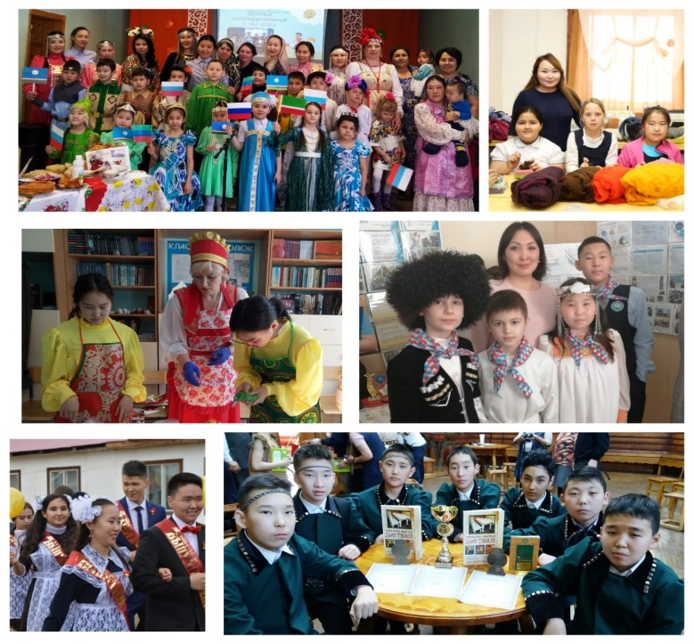
Класс – комплект: 22
Всего обучающихся: 424 обучающихся
из них: НОО-181, ООО-179, СОО-64;
Всего 71 работников, из них 48 педагогов, 23 вспомогательный и обслуживающий персонал;
Квалификации педагогов:
Высш.-58%; Перв.-27 %; СЗД- 15%.
Национальный состав: 9 народностей
из них русские- 84 об., якуты –301об., узбеки -21 об., чечены-12 об., кумык-1 об., эвенк- 1 об., татары -2 армян-1 об., азербайджанцы -1 об.
Учитывая особенности обучающихся программа коррекционной работы МБОУ «Нижне-Бестяхская средняя общеобразовательная школа №2 с углубленным изучением отдельных предметов» предполагает использование различных форм и методов коррекционно-развивающей работы с детьми: игры, письменные и устные упражнения, работа с конструктором, релаксационные сеансы, психотерапевтические беседы.
Профилактика и коррекция дезадаптации инофонов, билингва, носителей языка:
Психолого- педагогическая служба предполагает деятельность в следующих основных направлениях:
Основная цель:
- Создание условий для успешного обучения и интеграции инофонов, билингва, носителей языка в новой социальной среде.
Задачи:
- Создать условия для обеспечения эмоционального комфорта ученика, благоприятного социально- психологического климата в ученических коллективах.
- Способствовать формированию у детей позитивной «Я-концепции» и устойчивой самооценки , снижению уровня школьной тревожности.
- Организовать взаимодействие семьи и педагогического коллектива для повышения эффективности работы по адаптации детей – инофонов, билингва, носителей языка.
- Наиболее типичные причины трудностей детей:
- Языковой барьер
- Отличие программ обучения от привычных им
- Незнание коммуникативных практик и поведения, принятых в новом коллективе
Одна из важных задач психолого-педагогического сопровождения детей «группы риска», т. е. таких детей, которым требуются специальные психолого-педагогические условия для успешного развития и образования. Слово «риск» означает возможность, большую вероятность чего-либо, как правило, негативного, нежелательного, что может произойти или не произойти. Поэтому когда говорят о детях «группы риска», подразумевается, что эти дети находятся под воздействием некоторых нежелательных факторов, которые могут сработать или не сработать. К таким детям, в частности, относятся дети с трудностями в обучении, с проблемами адаптации в коллективе и др. Одной из причин возникновения таких проблем является незнание или недостаточное знание языка, на котором проводится обучение, и культурных особенностей страны. Поэтому детьми «группы риска» являются также дети из семей, мигрировавших в другую страну. Поэтому необходимо создавать условия для межнационального взаимодействия, в том числе в сфере образования, поскольку все чаще возникают проблемы социально-психологической адаптации детей родителей-мигрантов, как приехавших с родителями, так и рожденных в России. Слабое знание или абсолютное незнание языка неизбежно приведет к появлению проблем не только в успеваемости по различным предметам, но и во взаимоотношениях со сверстниками и педагогами из-за возникновения, в первую очередь, языковых барьеров. Поэтому главнейшая задача родителей-мигрантов – обеспечить условия для освоения русского языка.
Другие направления по психолого – педагогическому сопровождению детей, а именно, коррекционное, развивающее, консультативное, профилактическое и просвещенческое направлены на решение следующих задач:
1) преодоление языкового барьера, знакомство с национальными особенностями и вовлечение в русскую культуру;
2) работа с деструктивными эмоциональными состояниями, возникающими вследствие попадания в новую языковую среду (тревога, неуверенность, агрессия);
3) помощь в освоении образовательной программы за счет организации дополнительного обучения для детей-мигрантов, помощи при подготовке домашнего задания;
4) работа в коллективе сверстников по воспитанию межнациональной толерантности к детям других национальностей, профилактике возникновения межнациональных конфликтов в среде детей;
5) профилактическая, просвещенческая работа с родителями, а также по мере необходимости консультирование родителей по вопросам развития ребенка;
6) профилактическая, просвещенческая работа с педагогическим составом учебного заведения, а также консультативная работа с педагогами, имеющими трудности во взаимодействии с конкретными детьми-мигрантами.
Кадровое обеспечение психолого- педагогического сопровождения:
№ | Специалисты | Функции | Количество  специалистов | Квалификация  (квалификационные категории)
1. | Классные руководители | Организация коррекционной работы с обучающимися в учебно-воспитательном процессе | 26 педагогов | высшая – 14 первая – 9  базовая -3
2. | Педагог-психологи  Шестакова З.Е.  Сергеева Л.Г. | Организация психолого-педагогического сопровождения детей младшего школьного возраста | 2 | СЗД-1, первая -1
3. | Учитель-логопед  Скрябина М.П. | Логопедическое сопровождение Младшего школьного возраста | 1 | Высшая
4. | Учитель физической культуры  Нестеров А.А.  Иванов В.П.  Попов П.Ф., Эверстова С.К., Захаров Н.В. | Организация физкультурно-оздоровительной работы с обучающимися | 4 | Высшая-2  Первая-2 Базовая-2
6. | Инструктор гигиенист  Семенов Г.А. | Обеспечение первой медицинской помощи и диагностики, функционирование автоматизированной информационной системы мониторинга здоровья обучающихся и выработка рекомендаций по сохранению и укреплению здоровья | 1 | Соответствие
7. | Социальный педагог  Щукина Л.К. | Осуществляет комплекс мероприятий по воспитанию, образованию, развитию и социальной защите личности в учреждениях, организациях и по месту жительства обучающихся | 1 | Первая
8. | Тьютор  Сергеева Л.Г. | сопровождение различных форм коррекционно-развивающей и образовательной деятельности детей, участие в разработке и сопровождении проектов |  | Первая
Результатом осуществления данной программы предполагается снижение риска школьной дезадаптации, уменьшение отклонений в поведении, повышение эмоциональной уравновешенности, рост самосознания, повышение социальной адаптированности обучающихся.

Перечень коррекционных программ, реализующихся

в МБОУ «НБСОШ №2 с углубленным изучением отдельных предметов»
№ | Название программ | Цели и задачи | Возрастная категория
1 | Профилактика и коррекция дезадаптации  в школе. | - профилактическая работа по предупреждению возникновения явлений дезадаптации детей;  - диагностическая работа, направленная на выявление особенностей психологического состояния, деятельности и поведения, которые необходимо учитывать в процессе сопровождения;  - консультативная работа, позволяющая оказать психологическую помощь родителям, педагогам и детям в решении конкретной проблемы;  - развивающая работа как специально организованная деятельность по формированию возрастных психологических новообразований, а также формированию мотивации к обучению, общению и другим видам деятельности;  - коррекционная работа как специально организованная деятельность с детьми, которые имеют проблемы в личностном развитии, поведении, обучении;  - психологическое просвещение родителей и педагогов как деятельность, направленная на формирование потребности в психологических знаниях. | 7-17 лет
2 | Программа «Обеспечение психолого-педагогической поддержки одаренных детей» | Цель программы:  совершенствование системы деятельности педагогического коллектива школы по развитию интеллектуальных, творческих способностей учащихся, развитию одарённости.  Задачи программы:  -повысить компетентность педагогов по проблеме выявления, обучения, развития и психологической поддержки одарённых детей;  -создать условия для широкого проявления разнообразных способностей учащихся школы;  -сформировать эффективную образовательную среду для развития одарённых детей в виде системы дополнительных образовательных услуг, индивидуальных образовательных маршрутов, индивидуальных программ;  -обеспечить участие одарённых детей в разнообразных образовательных событиях высокого качественного уровня, успехи в которых признаются вузами;  -обеспечить систему стимулирования интеллектуальных творческих достижений школьников, а также педагогов, работающих с одаренными детьми. | 1-11 лет
4 | Программа аутоагрессивного поведения среди несовершеннолетних | Цель: Организация профилактической работы по предупреждению суицидальных действий среди несовершеннолетних, развитие стрессоустойчивости, сохранение и укрепление психического здоровья обучающихся, формирование устойчивых отношений между окружающими людьми, с самим собой | 7-18 лет
6 | Программа коррекции речевых нарушений | Цель: коррекция речевых нарушений | 7-15 лет
7 | Программа социально- психолого –педагогического сопровождения детей «Группы риска» и «зона риска» на 2020-2023 год | Адаптация учащихся «Группы риска» и «зона риска» в социуме  Сохранение и укрепления здоровья детей «Группы риска» и «зона риска», формирование у них навыков организации ЗОЖ  Формирование личностных нравственных качеств у учащихся  Создание условий для саморазвития личности учащихся  Социальная защита прав детей, создание благоприятных условий для развития ребенка | 7-18 лет
8 | Программа профилактики безнадзорности и правонарушения несовершеннолетних | Раннее предупреждение и выявление детей асоциального поведения, профилактика правонарушения и безнадзорности среди обучающихся | 10-18 лет
9 | Программа Поста ЗОЖ | Формирование у обучающихся культуры здорового образа жизни, раскрытие личностного потенциала ребѐнка:  Сохранение и укрепление здоровья обучающихся, повышения качества их жизни;  Формирование потребности вести здоровый образ жизни;  Воспитание нравственных качеств личности, влияющих на формирование активной гражданской позиции;  Выявление особенностей личности учащихся для дальнейшего развития и поиска своего места в жизни. | 7-18 лет
Главное условие взаимодействия школы и семьи – полное представление о функциях и содержании деятельности друг друга. Чтобы эти субъекты могли понимать друг друга и представлять образ воспитательных возможностей друг друга, могли устанавливать реальные действия взаимопомощи, отдавать себе отчет, зачем это делается и четко представлять задачи воспитания, средства и конечный результат. Зачастую семья передает эстафету воспитания школе, тем самым, самоустраняясь от процесса воспитания ребенка, как личности. Между тем, в личностном формировании ребенка должны участвовать обе стороны, при полном взаимопонимании и взаимопомощи друг другу.
Проанализировав работу нашей школы, были выявлены две наиболее значимые проблемы:
- Разнообразить воспитательную работу взаимодействия детей и родителей;
-Добровольчество в школе.
Родительским комитетом классных коллективов, Советом отцов и педагогическим коллективом было принято решение запустить проект мероприятий «Фестиваль родительских инициатив»
«Фестиваль родительских инициатив» долгосрочный под проект, в рамках реализации проекта «Этнокультурное воспитание»
Цель работы: Создание условий для эффективного взаимодействия всех участников образовательных отношений, оказывающий положительное влияние на становление взаимоотношений в семье;
Задачи проекта:
1. Вовлечь родителей и учащихся к эффективному взаимодействию со школой, используя различные направления совместной деятельности.
2. Использовать как новые, так и традиционные формы и методы работы с семьей.
3. Организовать творческую деятельность для реализации совместных проектов.
Срок реализации проекта: Долгосрочный проект
Начато: с 2019 учебного года
Условие реализации:
- Установление партнерских отношений с семьей, создание атмосферы взаимоподдержки и общности интересов.
- Насыщение проекта различными формами совместной деятельности учащихся, родителей, педагогов.
- Уважительное общение педагогов с родителями с учетом их культурной, религиозной и национальной принадлежности.
- Активное включение в работу с семьей администрации школы, педагога-психолога, классного руководителя.
Новизна проекта заключается в том, что мы даем родителям возможность:
- проявить инициативу самим;
- прочувствовать значимость коллективной творческой деятельности в процессе воспитания детей.
Ключевой момент в этом сотрудничестве - преследование единой цели в образовании и воспитании ребенка. Педагог занимает новую «профессиональную позицию»: педагога - психолога, умеющего привлечь родителей к активному взаимодействию со школой, сделать его конструктивным, объединить родителей и детей для решения насущных проблем обучения, воспитания и развития.
Учитель и родители становятся партнерами в воспитании школьников.
Направления проекта:
- «Сохраняя традиции и обычаи своего народа»
- «Игры нашего детства»
- «Спорт и здоровье»
- «Вместе мы творим добро»
- Гражданско-патриотический «Помним. Наследуем.»
- Социальные проекты родителей
- Семейные бизнес проекты
Ожидаемый результат:
- Повышение положительной мотивации родителей на самостоятельное и эффективное решение проблем семьи.
- повышение количества инициативных обращений родителей к специалистам школы, повышение активности участия родителей в делах школы и класса.

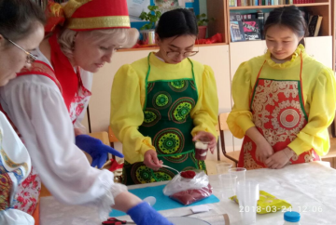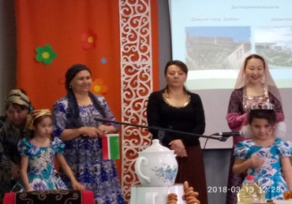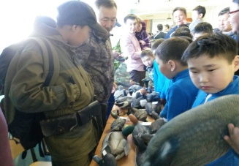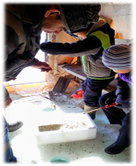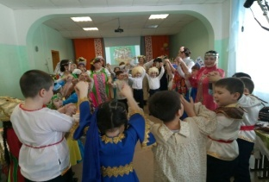
- Методическое обеспечение (научно- методическое и нормативно – правовое обеспечение):
Изучение опыта этнокультурного образования и воспитания в стране показывает, что во многих ее регионах большое внимание уделяется созданию и развитию национального культурно-образовательного и воспитательного пространства, что отмечается и исследователями ( Е. П. Чехордуна, В. В. Аммосова, Н. П. Карпова, А.Б. Афанасьева, А.Ю. Белогуров, Г.С. Денисова, Т.К. Солодухина и др.). Этнокультурное образование как составляющая общего среднего образования.
Согласно Конституции Российской Федерации в Федеральном государственном образовательном стандарте учитываются «региональные, национальные и этнокультурные потребности народов Российской Федерации», которые дают обоснование формирования этнокультурного образования.
Анализ учебно‐методического обеспечения этнокультурного образования в общеобразовательных учреждениях Республики Саха (Якутия) показал, что в соответствии с федеральными государственными требованиями в школах действуют программы «Русский язык как государственный язык» (1-11 кл.), «Якутский язык как государственный язык» (1–9 кл.), «Культура народов России» (1-9кл.) «Литературное чтение на русском языке», «Литературное чтение на родном языке», «Обществозание», «История России».
Издается учебно‐методическая, детская литература с этнокультурной направленностью, оснащаются учебные кабинеты начальных классов, родных языков и литератур, а также учреждения обеспечиваются национальными играми и методическими материалами. В результате целенаправленной деятельности создаются условия для повышения качества этнокультурного образования.
Новизна состоит в следующем:
1. Проведен историко-педагогический анализ этнокультурного воспитания и раскрыты особенности его реализации в учреждениях дополнительного образования детей, заключающиеся в большом диапазоне возможностей: выбора направлений воспитательной и образовательной деятельности, технологий образовательной деятельности, формирования разновозрастных групп, привлечения родителей к совместной деятельности с детьми.
2. Обоснованы подходы, необходимые для разработки содержания дидактико-методического обеспечения этнокультурного воспитания обучающихся (культурологический, исторический, деятельностный и мотивационный).
3. Разработано дидактико-методическое обеспечение этнокультурного воспитания обучающихся в учреждениях дополнительного образования детей, представляющее целостный учебно-методический комплекс (программа, учебно-методические пособия, для реализации данной программы, диагностический инструментарий, для определения у обучающихся уровней этнокультурной воспитанности и познавательной мотивации).
4. Выявлены социальные эффекты реализации содержания дидактико- методического обеспечения этнокультурного воспитания обучающихся в учреждениях имеющих программы дополнительного образования детей (способность видеть и ценить прекрасное, интерес к различным видам художественного творчества, стремление к самостоятельному пополнению знаний и умений, повышение учебной мотивации, снижение детской и подростковой преступности).
Программа реализуется на основании Конституции Российской Федерации, конвенции ООН о правах ребенка, Федеральных законов РФ N 273-ФЗ «Об образовании в Российской Федерации», № 124-ФЗ «Об основных гарантиях прав ребёнка в Российской Федерации», ФЗ № 120 "Об основах системы профилактики безнадзорности и правонарушений несовершеннолетних", N 114-ФЗ "О порядке выезда из Российской Федерации и въезда в Российскую Федерацию", N 114-ФЗ "О противодействии экстремистской деятельности"; и указов и иных нормативно- правовых документов Российской Федерации «О национальных целях и стратегических задачах развития Российской Федерации на период до 2024 года» от 7 мая 2018 года, «Стратегии развития воспитательной работы в Российской Федерации до 2025 г.», постановления Правительства Российской Федерации № 1493 30 / XII - 2015 г. «Гражданское воспитание патриотов России в 2016-2020гг.»
• №23-1 1/VII-1994г. «О правах ребенка»
• №49-11 3/XII-1998г. «Государственная политика о молодежи в РС(Я)
• №1401-3, № 359-V 15/XII-2014г. «Об образовании в Республики Саха (Якутия)»;
• 14/II-2016г. «О повышении ответственности родителей»
• Указ Главы РС(Я)№ 45 VI от 19 декабря 201 8года 2077- 3 «О Стратегии социально - экономического развития Республики Саха (Якутия) до 2032 года с целевым видением до 2050 года (с изменениями на 18июня 2020года)
• Образовательная инициатива Республики Саха (Якутия) 2030 «Образование, открытое в Будущее»
• Указ Главы Республики Саха (Якутия) №190 «О стратегических направлениях развития образования в Республике Саха (Якутия)» и №825 «Мы-будущее России!»
• Концепцию воспитания детей и молодежи в Республике Саха (Якутия)
• Региональная модельная программа создания среды саморазвития детей и молодежи «Эркээйи эргиирэ»
• «Программу развития образования «Мэнэ Кэскилэ-6,7»
• Концепции воспитания в МР «Мегино- Кангаласский улус»
• Основная образовательная программа МБОУ «Нижне- Бестяхская СОШ№2 с углубленным изучением отдельных предметов» на уровне НОО, ООО, СОО
• Программы воспитания МБОУ «Нижне- Бестяхская СОШ№2 с углубленным изучением отдельных предметов» на уровне НОО, ООО, СОО

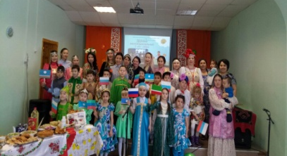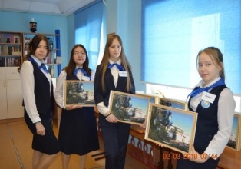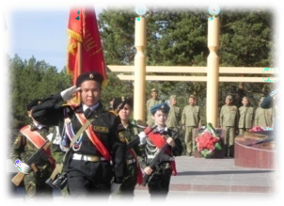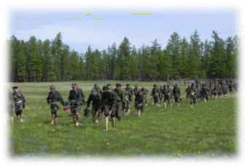

- Описание используемых методик, технологий, инструментария со ссылкой на источники:
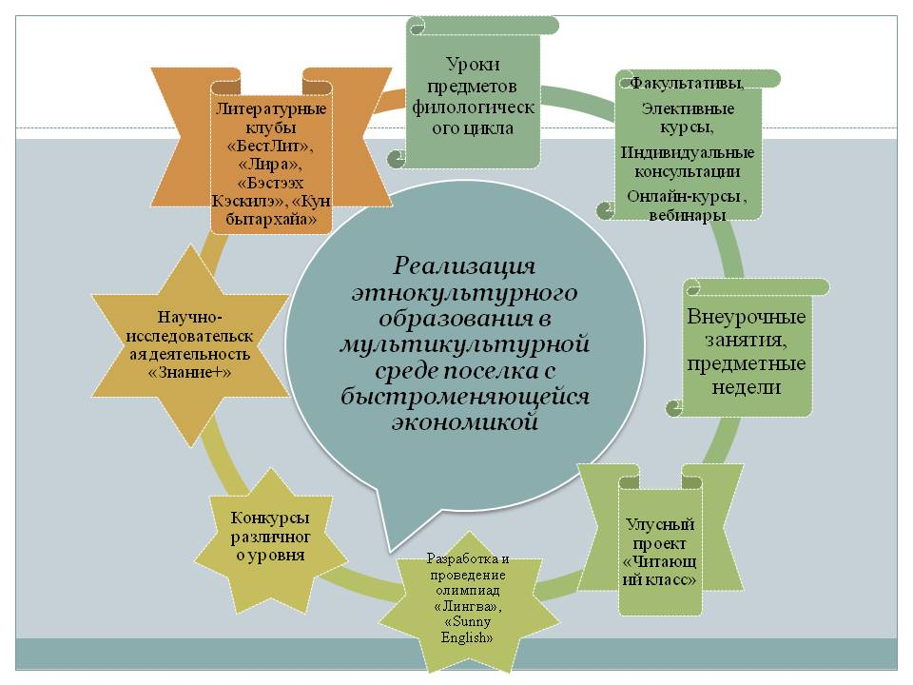
Перечень задач | Способы решения задач | Формы осуществления | Результаты
1. Поиск новых стратегий и технологий для развития этнокультурного образования в условиях мультикультурной школы, основанных на деятельностном подходе и практике; | Проектное управление инновационным процессом  Командный стиль | Подпроекты:  -«Формирование национального самосознания в мультикультурной среде»;  - подпроект «Работа с детьми билингвами и детьми-мигрантами»;  -подпроект «Фестиваль родительских инициатив» | Функционирование проекта в ОУ через успешную реализацию этих подпроектов в ОУ, формирование культуры межнационального общения.
2.Обновление содержания этнокультурного образования | Разработка рабочих программ в урочной и внеурочной деятельности с интеграцией общего и дополнительного образования в реализации проекта этнокультурного образования;  https://docs.google.com/document/d/1LXFsRXY0zcMFixdmVoemdH0aO5CcFNjs/edit?usp=sharing&ouid=114815544053797310253&rtpof=true&sd=true  https://docs.google.com/document/d/1skw_3WTs3uLB-Zun5E_4fsLYl7fsOdp1/edit?usp=sharing&ouid=114815544053797310253&rtpof=true&sd=true  https://docs.google.com/document/d/17KZ0pGQlskEUJGUtIIF9ZQ4We3sfrnib/edit?usp=sharing&ouid=114815544053797310253&rtpof=true&sd=true  https://docs.google.com/document/d/1dVWAI_G4kgO8BT3VI_8JpBVR2YdsPVYw/edit?usp=sharing&ouid=114815544053797310253&rtpof=true&sd=true | Работа по программе «Якутский язык как государственный» со 2 по 9-й класс.  Работа по рабочей программе внеурочных занятий «Тыл хоьууна» (Мастер слова); Сахалыы дьүһүйүү” – “Зарисовки на родном языке”, кружка “Игра на хомусе” (https://docs.google.com/presentation/d/17RU9yWeDqLF6xkr4diyKG4Lnjut3o6cm/edit?usp=sharing&ouid=114815544053797310253&rtpof=true&sd=true)  Внеурочные занятия «Күн утахтара» («Солнечные блики»), «Хоһоон хонуута» (https://docs.google.com/document/d/16FvDy_xunTclCjdbjYLaQneRnrrLMoph/edit?usp=sharing&ouid=114815544053797310253&rtpof=true&sd=true)  («Стихотворное поле»; литературные клубы и студии Бест-лит», «Лира», конкурсы чтения, участие в мун.проекте «Читающий класс», участие на олимпиадах и НПК «Шаг в будущее» и других, кружки «Конский волос», «Хомус», экспедиции «Уустар» (Мир кузнецов», сплавников по реке Буотама «Правый берег» и другие.  Уроки, внеурочные занятия, выездные занятия, беседы , совместные проекты, диспуты и дебаты, выезды, экскурсии в музеи, социальные проекты | Успешно функционирующая образовательная среда для детей-мигрантов, билингвов приводит к успешной адаптации, социализации в обществе;  100% успеваемость при 70% качества обучения.  Выход на олимпиады, муниципальные и республиканские конкурсы чтецов, научно-практические конференции, форумы и др.  (https://docs.google.com/document/d/1fTQTDVitQUAUzNN0virpy1R2IPO2a2Bp/edit?usp=sharing&ouid=114815544053797310253&rtpof=true&sd=true)
5.Совершенствование внутренних и внешних ресурсов сети и использование ресурсов договорных предприятий и ведомств; | Школьный управляющий Совет  Совет общественных объединений  Родительский Совет  Попечительский Совет | Оснащение кабинетов родного языка и литературы, мастерских, АРМ-учителя, повышение квалификации, использование площадей базовых предприятий в творческих и исследовательских проектах. | Развитие материально-технической базы и динамика курсовой подготовки педагогов.
Привлечение родительской общественности к решению задач по созданию инновационной среды единого мультикультурного пространства школы с реализацией этнокультурного образования; | Фестиваль  родительских  инициатив  «Дорогой Дружбы» | Традиционный фестиваль родительских инициатив «ФРИ»; | Формирование уважительного, толерантного отношения к каждому представителю нации; повышение уровня удовлетворенности;

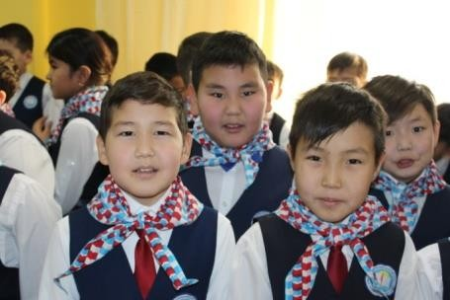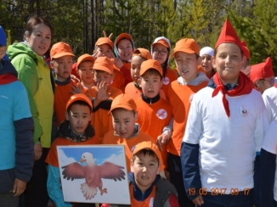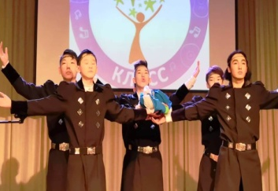

- Сроки, этапы и алгоритм реализации практики с 2019г. по 2024г.

Мероприятие | Цели |  | Задачи | Содержание | Сроки исполнения |  | Ответственные | Итоговый результат
Поэтапное содержание работы
1. Подготовительный этап  1.1.Изучение методической литературы по проблеме исследования.  - ознакомление коллектива образовательной организации  с распорядительным актом о присвоении статуса  на общем собрании работников, педагогический совет | Обобщение и систематизация опыта работы по теме РИП |  | Анализ литературы по теме.  Педагогическое просвещение | Изучение методической основы работы с детьми-мигрантами  Обсуждение и согласование на Педсовете «Положения о категории детей-мигрантов», «Тьютор мигрантов», «положение о введении докум…..» | Январь – февраль 2019 года |  | Администрация школы (Директор – Колмакова О.В.), МО филологических предметов (руководитель МО – Владимирова Л.Ф.) , МО СППС (руководитель – Скрябина М.П.),  Тьютор по работе с детьми-мигрантами, классные руководители, участвующих в инновационной деятельности | Базовая школа ИРОи ПК им. С. Н. Донского
1.2.Создание группы единомышленников | Вовлечение коллектива МБОУ и родительской общественности в условия инновационной деятельности |  | Изменение планирования деятельности педагогов в связи с вовлечением в проект, привлечение родителей к совместной деятельности по теме проекта | Беседы с педагогами, обсуждение на педсовете предстоящей работы с родителями на родительском собрании.  Темы собрания: "Значение экологической тропы для воспитания экологической культуры детей". | Январь – февраль 2019 |  | МО филологических предметов (руководитель МО – Владимирова Л.Ф.) , МО СППС (руководитель – Скрябина М.П.),  Тьютор по работе с детьми-мигрантами | Создание рабочей группы по реализации проекта
1.3.Изучение программно-методического материала по направлению работы |  |  |  | Подготовка нормативно - правовых документов программно методического обеспечения, перспективное планирование методической работы , работы с детьми, родителями, социумом | Январь – май 2019 |  | Рабочая группа по проекта | Стратегический план проекта. Эффективное регулирование  реализации проекта
1.4. Подготовка методического обеспечения | Создание методологического инструментария для реализации проекта |  | Определить методы и приёмы для реализации проекта | Подбор и изучение методической литературы по организации работы с детьми-мигрантами  Проведение консультаций  Подбор диагностического материала | Январь – май 2020 |  | Рабочая группа по проекта | Определение методологического и диагностического материала для реализации проекта
1.5. Выявление уровня адаптации мигрантов / | Определение уровня адаптации детей-мигрантов |  | Выявить уровни адаптации | ведение мониторинга развития качеств личности детей-мигрантов | Январь – март 2019 |  | МО филологических предметов (руководитель МО – Владимирова Л.Ф.) , МО СППС (руководитель – Скрябина М.П.),  Тьютор по работе с детьми-мигрантами | Определение направлений в работе с детьми
1.6. Работа с педагогами | Повышение педагогической компетентности педагогов ОУ по теме проекта |  | Повышение методической помощи педагогам | Педагогическое совещание «Стратегия взаимодействия школы и семьи митгрантов»  Мастер-классы, тренинги, обмен педагогическим опытом  Проведение внутреннего мониторинга готовности педагогов к инновационной деятельности при реализации долгосрочного педагогического проекта | Декабрь 2020 |  | Администрация школы, МО СППС (руководитель – Скрябина М.П.), | Повышение профессиональной компетентности педагогов МБОУ по вопросам проекта  Формирование группы сотрудников школы, заинтересованных в участии в работе по реализации проекта
1.7.Определение проблемы и разработка стратегии реализации | Определение целеполагания |  | Разработка целевой базы | Детальное обследование территории ОУ и выделение наиболее интересных объектов.  Разработка маршрута и составление плана работы  Составление АООП учителями-предметниками МО филологичексого МО, составление индивидуального плана Тьютором работы с детьми-мигрантами | Февраль – март 2021 |  | Рабочая группа | Определено новое направление и задачи Разработан план работы Разработаны программы по обучению детей-мигрантов Созданы необходимые условия:  методическая подготовка кадровых ресурсов, материально-техническое оснащение
1.8. . Фестиваль родительских инициатив «Дорогою дружбой» с привлечением участников | Вовлечение родительской общественности и педагогического коллектива в реализацию |  | Взаимосвязь с семьёй по теме | Фестиваль родительских инициатив «Дорогою дружбой» | Апрель 2021 |  | Зам.директора по ВР Оконешни кова И.Я., МО СППС | Проведение ФРИ
1.9. Разработка программы воспитания по новым требованиям | Обновление содержания программы воспитания по новым требованиям |  | Разработка оформления | Закрепление за каждым классом вырабатывается проект социокультурного воспитания | Январь- август 2021г. |  | Зам.директора по ВР Оконешни кова И.Я., МО СППС | Программа воспитание МБОУ НБСОШ№2
1.10. Ознакомление коллектива МБОУ  с распорядительным актом о присвоении статуса  на общем собрании работников, педагогический совет. | Ведение в режим работы РИП |  | Ознакомление с нормативной документацией | Ознакомление коллектива МБОУ  с распорядительным актом о присвоении статуса  на общем собрании работников, педагогический совет. | Январь 2022 |  | Директор школы – Колмакова О.В., заместители директора – Птицына М.И., Оконешникова И.Я., Андросова Е.И. | Базовая школа АОУ РС(Я) ДПО “Институт развития образования и повышения квалификации им.С.Н.Донского-II”, практика внесена в региональный банк передового педагогического опыта
2. Основной этап (примерные мероприятия):
2.1.Утверждение  МБОУ программы по реализации проекта | Ознакомление и утверждение программы по реализации проекта |  | Ознакомить с программой  проекта, утвердить её, при необходимости внести коррективы. | Ознакомление участников проекта с программой реализации проекта | Август 2019 | Директор школы – Колмакова О.В., заместители директора – Птицына М.И., Оконешникова И.Я., Андросова Е.И. |  | Создание нормативно – правовой, методолгической и целепологающей базы реализации проекта
2.2.Проведение входящей диагностики по теме проекта , вовлеченного в работу проекта внесение корректировок в план: | Диагностирование исходной базы этнокультурных знаний по проблеме проекта |  | Определение уровня знаний по теме проекта всех участников | Проведение входящей диагностики по теме проекта, вовлеченного в работу проекта, внесение корректировок в план: | В течении года | Администрация школы (Директор – Колмакова О.В.), МО филологических предметов (руководитель МО – Владимирова Л.Ф.) , МО СППС (руководитель – Скрябина М.П.),  Тьютор по работе с детьми-мигрантами, классные руководители, участвующих в инновационной деятельности |  | Корректировка программы проекта в соответствие с результатами диагностики
2.3.Составление паспорта проекта | Определение фронта работ на включение РИП на территории Республики Саха (Якутия) |  | Привлечение к проекту всех участников распределение обязанностей по организации работы проекта | Детальное обследование территории, поиск наиболее интересных объектов (с привлечением детей).  Определение объектов, которые будут созданы дополнительно к имеющимся | Январь- март 2022г. | Рабочая группа проекта |  | Создание паспорта проекта
2.4.Создание методического приложения к паспорту проекта | Создание материальной базы по реализации РИП |  | Разработка материалов необходимы для реализации проекта | Подбор методической и учебной литературы для работы с детьми-мигрантами,  Создание и вовлечение детей-мигрантов в образовательный процесс | Апрель – май 2022 | Рабочая группа проекта |  | Создание материальной базы
2.5.Техническое обеспечение работы | Улучшить материально - техническую базу |  | Привлечение родительской общественности для реализации проекта | Создание кабинета тьютора,  Кабинет СППС | Апрель – май 2022 | Администрация |  | Создание условий для реализации проекта
2.6.проведение промежуточной и итоговой диагностики по определению динамики уровня развития;  участие в областной научно-практической конференции с докладом по теме проекта и др. | Определение уровня протекания проекта , при необходимости внесение корректировки |  | диагностировать уровень адаптации участников проекта , для прогнозирования дальнейшей деятельности по проекта | Определение уровня протекания проекта | Декабрь 2022 | Рабочая группа проекта |  | Мониторинг  Анализ проведенной работы. Перспектива развития проекта.
2.7.Реализация работы по индивидуальному маршруту | Проведение работы по реализации проекта |  | Повышение уровня адаптации | Работа по индивидуальному маршруту с детьми-мигрантами, родителями | 2019-2024 | Рабочая группа проекта |  | Отработана технология проведения последовательных занятий по маршруту
3. Заключительный этап (примерные мероприятия)
3.1.Проведение итоговой диагностики по теме проекта; |  | Изучение влияния на общую культуру и социализацию участников образовательного процесса | Анализ влияния на общую культуру и социализацию участников образовательного процесса | Определение уровня этнокультурного воспитания и социализации участников образовательного процесса | Октябрь – ноябрь 2024 года |  | Рабочая группа проекта | Мониторинг  Итоговый анализ  Отчет
3.2.Отчет о деятельности  проекта |  | Презентовать опыт работы проекта | Распространять опыта работы проекта | Обобщение опыта работы по теме проекта | Ноябрь – декабрь 2024 |  | Рабочая группа проекта | Творческий отчет по реализации этнокультурного воспитания и социализации участников образовательного процесса. Распространение опыта работы проекта  Выполнение задач проекта.  Выпуск методических рекомендаций.
3.3.Определение дальнейших перспектив проекта |  | Разработка перспектив развития проекта | Определение целевых ориентиров исходя из полученных результатов | Прогнозирование дальнейшего развития проекта | Декабрь 2024 |  | Рабочая группа проекта | Определение перспектив развития проекта и механизмов его осуществления

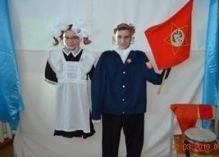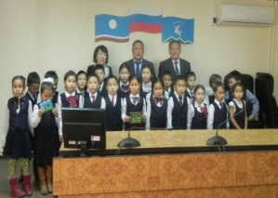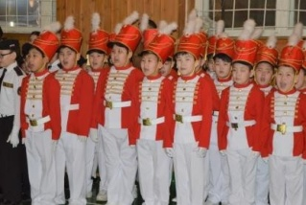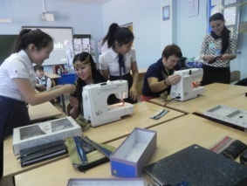
- Перечень и описание программных мероприятий, функциональные модули /дидактические разделы/ учебно- методические планы:
Перечень учебных и методических материалов, необходимых для реализации практики:
- Рабочие программы по общеобразовательным программам филологического цикла ( «Русский язык», «Литература», «Якутский язык как государственный» ( для классов с русским языком обучения) , «Родной язык», «Родная литература» ( для классов с якутским языком обучения), «Основы религиознных культур светской этики» для 4 класса , «Основы духовной культуры народов России» ( планируется)
- Адапитрованные ООП для детей вновь прибывших мигрантов цикла ( «Русский язык», «Литература», «Якутский язык как государственный» ( для классов с русским языком обучения)
- Факультативы: Мировая художественная культура
4.Рабочие программы по общеразвивающим программам внеурочной деятельности:
- «Читающий класс»
- «В мире книг» для начальных кдлассолв
- Правописаение
- «Занимательный русский» для начальных классов
- «Ораторское искусство»
- «Тыл хоьууна»
- «Уруйэчээн»
- «Кун утахтара» (фольклор)
- «Каллиграфия»
- «Медийная журналистика»
- «Теория и практика ИСИ»
- «Проблемы
- «Веселые нотки»
- В мире музыки
- Теремок
- Ситимчээн
- Сахалыы дьуьуйуу
- Уран тыл ууьа
- Музейное дело
- Игры предков
- Авторские программы клубной деятельности:
- Клуб любителей художественного чтения «Лира»
- Клуб любителей чтения книг «БестЛит»
- Клуб любителей художественного чтения «Бэстээх кэскилэ» на родном языке
- Клуб юных исследователей «Знание плюс»
- Военно –патриотический клуб «Факел»
- Филиал ДЮЭЦ «Кыталык»
- ВИА «Радужный блеск»
- Кружок любителей валяния «Фелтинг»
- Кружок «Лоскутное шитье»
Требование к информационной обеспеченности (библиотека, интернет и т.д.)
- Школьный сайт: https://nbs2.ru/
- Официальная инстаграм страница ОУ: https://www.instagram.com/schnbe2/
- Сайт библиотеки МБОУ «НБСОШ№2»: https://bibl.nbs2.ru/

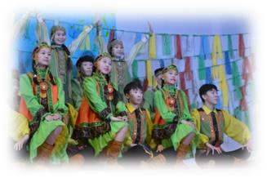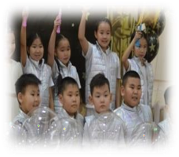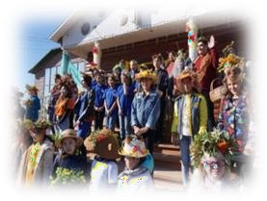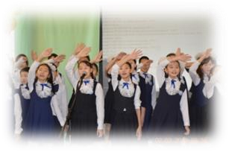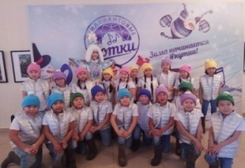

- Ресурсы, которые необходимы для эффективной реализации практики, требования к специалистам:

Юридический адрес: Республика Саха (Якутия), Муниципальный район «Мегино-Кангаласский улус» поселок Нижний Бестях, ул. Сергея Астахина д.5, индекс 678080
Школьный сайт: https://nbs2.ru/
Официальная инстаграм страница ОУ: https://www.instagram.com/schnbe2/
Сайт библиотеки МБОУ «НБСОШ№2»: https://bibl.nbs2.ru/
Для реализации проекта дополнительно приняты меры управленческого характера. На сегодня разработана финансовая схема, затрагивающая межведомственные, внутриотраслевые организации, благотворительные пожертвования, спонсорские отчисления, а также труд добровольцев.
Согласно договорам и дополнительным соглашениям управлений образования, культуры и духовного развития, физической культуры и спорта Мегино- Кангаласского улуса выделены штатные единицы:
№ | Направление | Наименование кружков, секций, лабораторий | Отрасль | Наименование организации | Кол-во шт. ед. | Источник финансирования
1 | Спортивно-оздоровительное | Вольная борьба | Управление физической культуры и спорта | ДЮСШ вольной борьбы | 1 | бюджет
2 |  | Легкая атлетика |  | ДЮСШ с. Майя | 1 | бюджет
3 |  | Волейбол |  |  | 1 | бюджет
4 |  | Стрельба из лука |  |  | 1 | бюджет
5 |  | Военно-патриотический клуб «Факел» | Управление образования | Майинский ЦДОД | 0,5 | бюджет
6 | Духовно-нравственное | Театральная студия | Управление культуры | СКИЦ  Пос. Нижний Бестях | 1 | бюджет
7 |  | Фольклорная студия |  | Дом Олонхо | 1 | бюджет
8 |  | Танцевальный ансамбль «Кыталык», группа «Тэтим» |  | ДЮЭЦ «Кыталык» | 1 | бюджет
9 | Социо-коммуникативное | Мода и дизайн | Управление образования | Майинский ЦДОД | 1 | бюджет
10 |  | Ситимчээн – традиционное шитье | Управление образования | Майинский ЦДОТ | 1 | бюджет
11 |  | Шахматы и шашки | Управление образования | Майинский ЦДОТ | 0,5 | бюджет
12 | Интеллектуально развивающее | Архитектура и дизайн | Управление образования | Техтюрский ЦТДОТ | 1 | бюджет
13 | Общекультурное | Автодело | Управление образования | МАУ ДО УПЦ | 0,5 | бюджет
 |  | Тьюторское сопровождение |  | НБСОШ№2 | 1 | бюджет
Согласно договору школы и ГБУ ДО РС(Я) «РСДЮСШ» г. Якутска, ИТИ СВФУ и с производственными предприятиями Мегино - Кангаласского улуса организованы следующие занятия:
№ | Направление | Наименование кружков, секций, лабораторий | Отрасль | Наименование организации | Кол-во шт ед | Источник финансирования
1 | Спортивно-оздоровительное | Бокс | Министерство спорта | ГБУ ДО РС(Я) «РСДЮСШ» г. Якутска | 1 | бюджет
2 |  | Кик-боксинг |  |  | 1 | бюджет
3 | Интеллектуально развивающее | Лаборатория «Экспериментально - строительных материалов» ИТИ СВФУ | Управление образования | НБСОШ №2 | 0,75 | бюджет
4 | Общекультурное | Лаборатория по изучению асфальтобетонных и строительных материалов | Производственные предприятия | ОАО  «Мегинские автомагистрали» |  | Труд добровольцев
5 |  | Лаборатория по изучению водоснабжения |  | ГУП «Упрмелиоводстрой» |  | Труд добровольцев
6 |  | Лаборатория экспериментов оформительских материалов |  | ОАО «Авангард» |  | Труд добровольцев
7 |  | Этнокультурное воспитание | МБУК МФКК | МБУК МФКК Библиотека п. Нижний Бестях | 2 | бюджет
8 |  |  | Управление образования | МБОУ НБСОШ№2  Школьная библиотека | 1 | Бюджет

- Описание сфер ответственности, основных прав и обязанностей участников реализации практики (педагогов, специалистов, обучающихся, родителей):
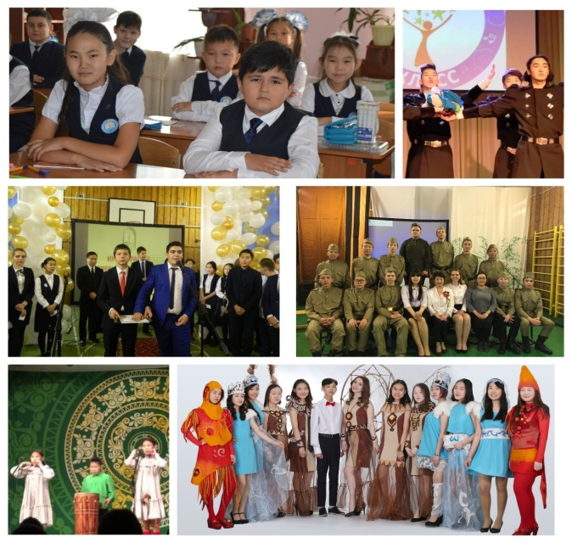
По данному проекту этнокультурного образования создается система работы, в которой максимально используются сильные стороны школьных и социо-ресурсов, находятся точки соприкосновения, проводится подробный анализ работы и отслеживаются результаты.
Ответственность и руководство работой над проектом возлагается на директора школы Колмакову О.В., зам. директоров по НМР Андросову Е.И., по УВР Птицыну М.И., зам.директора по ВР – Оконешникову И.Я. и на руководителя методического объединения предметов гуманитарного цикла - Владимирову Л.Ф.
Тьютор – координирует работу с детьми-мигрантами (составляет индивидуальный маршрут обучения).
В проекте используется потенциал детских общественных организаций «Росток», научного общества обучающихся «Знания+», детской театральной студии п. Нижний Бестях «Феникс+», школьных литературных клубов «Лира», «БестЛит», национальных диаспор и землячеств.
Участники проекта:
Участники модели воспитывающей среды социокультурного центра «Бэстээх ситимэ» | Охват
Начальное общее образование | 183 обучающихся
Основное общее образование | 182 обучающихся
Среднее общее образование | 64 обучающихся
Всего обучающихся | 429 обучающихся
Педагогический коллектив | 49 педагогов
Родительская общественность | 557 родителя (законных представителя)
Национальные общины – объединение людей с целью сохранения, поддержки и развития культурных ценностей народа  - Узбекская община  - Чеченская община  - Армянская община  - Бурятская община  - Украинская община  - Община коренных народов Севера | 89 членов общин
- Детская общественная организация «Росток» | 80 членов
- Филиал детской музыкальной и художественной школы МР «Мегино-Кангаласский улус» | 182 обучающихся
- Филиал народного ансамбля «Кыталык», под. Руководством Винокурова В.П. | 142 обучающихся
- Научное общество учащихся «Знание+» | 105 членов НОУ «Знание +»
- Студенческий отряд Транспортного техникума железнодорожной станции п. Нижний Бестях | 25 студентов
- Казачий сход п. Нижний Бестях | 15 казаков
- Женсовет – общественная организация женщин поселка | 30 членов, матерей п. Нижний Бестях
- «Туелбэ» - сохранение культуры народов Якутии
- Совет ветеранов | 67 ветеранов труда и тыла
- Совет инвалидов
- «Осуохай» - объединение ветеранов сцены, труда | 30
- «Эркин» - совет отцов школ | 44 члена, родители- отцы МБОУ «Нижне- Бестяхская СОШ№2 с углубленным изучением отдельных предметов»

- Ожидаемые результаты реализации практики:
Таким образом, развитию этнокультурного образования в Республике Саха (Якутия) в условиях внедрения ФГОС способствует на:
а) создание условий для развития этнокультурного образования через нормативно‐ правовые акты;
б) овладение языками (русский язык как государственный, якутский как государственный) и традиционными знаниями, формирующими целостную картину мира;
в) воспитание патриотических, трудовых, семейных традиций;
г) формирование этнокультурных ценностей как основы духовно‐ нравственного воспитания; д) самореализацию детей в современной реальной жизни;
е) использование современных технологий в формировании этнокультурной идентичности.
На основе вышеизложенного, выявлены зоны дальнейшего развития этнокультурного образования и воспитания:
- привлечение родителей и общественности в создании общественной экспертизы, осуществляемой в целях объективного оценивания качества этнокультурного образования;
- по запросу участников образовательного процесса необходимость разработки образовательных интернет‐ ресурсов с этнокультурной направленностью для изучения русского и якутского языка, литературы и культуры;
По итогам реализации проекта ожидаем следующие результаты:
- сформированность культуры межнационального общения и создание единой целостной мультикультурной среды с развитой системой этнокультурного образования;
- повышение качества образования обучающихся (в том числе детей-инофонов и билингвов);
- повышение уровня удовлетворенности всех участников образовательного процесса и повышение качества образования в школе с мультикультурной средой;
- повышение уровня воспитанности всех обучающихся школы;
- повышение активности родительских общественных объединений, диаспор, землячеств и социума;
В условиях внедрения Федерального государственного образовательного стандарта мы обязаны обеспечить единство российского образовательного пространства, что будет способствовать сохранению полиэтничной среды, реализации права на получение качественного образования и воспитания. Таким образом, обосновано, что в современных условиях глобализационных перемен этнокультурное образование и воспитание должно отвечать на запрос родителей, общества в соответствии с решаемыми национальными, образовательными, этническими и экономическими задачами. Необходимо трансформировать сущностные основания воспитания, что способствует возрождению нравственности и духовности, которые осознаются обществом как наиболее важное и существенное внутреннее составляющее каждой личности.
Учет достижений обучающихся проводится: для 1-4-х - в дневниках, 5-9-х - в портфолио,
для 10-11-х – в зачетных книжках обучающихся.
Учет достижений обучающихся: | Чем изм-ся | Классы, группы | Методики, авторы | Сроки проведения | Кем проводится
- Оформление листов достижений обучающихся (таблица) во внеурочной деятельности | Уровнем участия | С 5-9 классы | Лист достижений разработан творческой группой учителей | 1 раз в полугодие | Классный руководитель, руководители внеурочных занятий
- Изучение уровня воспитанности обучающихся | Уровень | Диагностика с 1-4 классы,  С 5-11 | По методике М.И.Шиловой,  Н.П.Капустина, | В начале года,  в конце года | Классные руководители, СПС
- Мониторинг здоровья обучающихся | Уровень | Диагностика с 1-11 классы | По результатам медосмотра обучающихся, учет пропусков уроков и т.д. | В октябре каждого года | Медики, кл.руков. Мо рук.
- Изучение этапов формирования проектной деятельности | Уровень | Диагностика для 5-8 классов | По методике Пахомова В.П., руководителя Самарского регионального Центра гражданского образования | Конец года | Психолог с кл.руков.
- Опросник «Личная профессиональная перспектива | % | Диагностика для 7-9 классов | По методике Н.С.  Пряжникова | 2 раза в год | Учителя – предметники, классные руководители,
- Мониторинг научно-исследовательской деятельности | Уровень | Диагностика для 5-9 классов | Разработка | 3 четверть | НОУ «Знание+», психолог
- Изучение уровня творческого развития обучающихся | Уровень | Диагностика для 5-8 классов | По методике «Невербальный Кетелл» | 1 раз в год | Психолог, аналитическая группа
- Исследование технических компетенций | Уровень | Диагностика для 9-11 кл. | Методика И.В.Козеева | 1 раз в год | Психолог
- Метапредметный зачет | Уровень | Диагностика по профилям | Разработка учителей –предметников | 2 раза в год | Учителя –предметники, зам.директора по УВР
- Метапредметные к/р. | Уровень | Диагностика метапредметных компетенций | МКУ | По полугодиям | Учителя
- Анкета | Уровень | Групповая работа в развивающем образовании» с 7-8 кл. | С.Т.танцоров | В начале года | Психолог
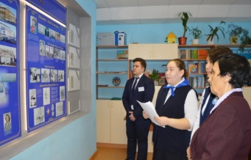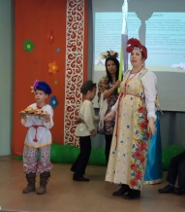
- Систему организации внутреннего контроля за реализацией практики:
Цель внутришкольного контроля:
Дальнейшее совершенствование учебно-воспитательного процесса, отслеживание динамики развития обучающихся, реализация их образовательного потенциала, учитывая индивидуальные особенности, интересы, образовательные возможности, состояние здоровья каждого ученика.
Задачи внутришкольного контроля:
- Отработать наиболее эффективные технологии преподавания предметов, сочетающих в себе разнообразные вариативные подходы к деятельности учащихся.
- Разработать форму учета достижений учащихся по предметам, позволяющую проследить личные успехи и неудачи в усвоении учебного материала в соответствии с динамикой развития учащихся.
- Разработать систему диагностики:
- отслеживающую динамику развития учащихся;
- изучающую состояние межличностных отношений учителя и учащегося, учащегося и учащегося;
- фиксирующую уровень образованности на каждом этапе школьного обучения;
- совершенствующую систему внеучебной деятельности по предметам обучения;
- обеспечивающую психологическую защищенность учащихся в образовательном процессе;
- эффективно реализовывающую профессионально-деятельностный потенциал педагогического коллектива и администрации в учебно-воспитательном процессе.
- Создать систему поощрения наиболее значимых педагогических результатов.
План внутришкольного контроля по реализации проекта на 2021-2022 учебный год
№ п/п | Содержание  контроля | Цель  контроля | Вид  контроля |  |  | Объекты  контроля |  | Ответств.  за осуществление контроля |  | Подведение итогов  ВШК
Август
1 | Проекты и программы воспитания | Проекты и программы реализующие социокультурное и личностное развитие обучающихся | Обобщающий |  |  | Новая программа воспитания  социокультурное и личностное развитие обучающихся |  | Администрация ОУ и педагоги новаторы |  | Административное совещание, приказ
2 | Распределение  нагрузки на 2021-2022  учебный год. Расстановка кадров. | Выполнение требований к преемственности и рациональному распределению нагрузки | Фронтальный  комплексно-обобщающий |  |  | Учебная нагрузка педагогических работников и педагогов дополнительного образования |  | Директор школы |  | Административное совещание
Сентябрь
1 | Изучение должностных инструкций, локальных актов школы | Знание педагогами своих  функциональных  обязанностей | Фронтальный | Изучение должностных инструкций, локальных актов школы |  |  |  | Отв. за ПБ, ОТ. |  | Введение в действие  локальных актов школы  Подписи работников в листах ознакомления с локальными актами
2 | План работы СПС | Планирование диагностических работ,  Введение в план работы диагностических работ этнокультурного воспитания | Тематический | Рабочие программы  Коррекционные программы |  |  |  | Зам. директора по ВР |  | Программы
3 | Изучение семей и детей | Составление базы данных | Тематический персональный | База данных, алгоритм, уточнение методик и форм работы |  |  |  | Зам. директора по УВР, ВР, руководители МО |  | Составление Базы данных, алгоритма работы
Октябрь
1 | Обновление плана работы по этнокультурному образованию | Утверждение обновления плана работы по этнокультурному образованию | План работы |  |  | План работы проекта по этнокультурному образованию |  | Зам. директора по УВР, ВР, руководители МО |  | План работы проекта по этнокультурному образованию
2 | Внедрение и ведение в работу мониторинга по этнокультурному образованию | - Сформированность мыследеятельности  - Уровень усвоения владения государственным (русским и якутским) языком | Мониторинг |  |  | Создание и ведение мониторинга |  | Зам. директора по УВР, ВР, руководители МО |  | Справка о ведении мониторинга
Ноябрь
1 | Ведение мониторинга по этнокультурному образованию | - Сформированность мыследеятельности  - Сформированность читательской грамотности | Мониторинг |  | ведение мониторинга |  | Зам. директора по УВР, ВР, руководители МО |  | Справка о ведении мониторинга
Декабрь
1 | Ведение мониторинга по этнокультурному образованию | Уровень усвоения владения государственным (русским и якутским) языком | Мониторинг |  | ведение мониторинга |  | Зам. директора по УВР, ВР, руководители МО |  | Справка о ведении мониторинга , протокол совещания МО
2 | Ведение мониторинга по этнокультурному образованию | Качественные показали успешности обучающегося | Мониторинг |  | ведение мониторинга |  | Зам. директора по УВР, ВР, руководители МО ,  Классные руководители |  | Справка о ведении мониторинга
3 | Отчет работы по этнокультурному образованию в школе | - Первичные показатели, динамика мониторинговых результатов работы по этнокультурному проекту  - Анализ данных  - Перспективы проекта | Отчет |  | Отчет |  | Зам.директора по УВР, ВР, руководители МО |  | Протокол педсовета
Январь
1 | Ведение мониторинга по этнокультурному образованию | - Сформированность читательской грамотности | Мониторинг |  | ведение мониторинга |  | Зам. директора по УВР, ВР, руководители МО |  | Справка о ведении мониторинга
Февраль
1 | Ведение мониторинга по этнокультурному образованию | - Уровень усвоения владения государственным (русским и якутским) языком | Мониторинг |  | ведение мониторинга |  | Зам. директора по УВР, ВР, руководители МО |  | Справка о ведении мониторинга
Март
1 | ведение вмониторинга по этнокультурному образованию | - Сформированность мыследеятельности  - Сформированность читательской грамотности | Мониторинг |  | ведение мониторинга |  | Зам. директора по УВР, ВР, руководители МО |  | Справка о ведении мониторинга
Апрель
1 | Внедрение и ведение в работу мониторинга по этнокультурному образованию | - Сформированность коммуникативных компетенций  - Сформированность языковой компетентности  - Сформированность навыков учебно-исследовательских навыков | Мониторинг |  | Создание и ведение мониторинга |  | Зам. директора по УВР, ВР, руководители МО |  | Справка о ведении мониторинга
Май
1 | Ведение работу мониторинга по этнокультурному образованию | - Сформированность мыследеятельности  - Сформированность читательской грамотности  - Уровень усвоения владения государственным (русским и якутским) языком | Мониторинг |  | ведение мониторинга |  | Зам. директора по УВР, ВР, руководители МО |  | Справка о ведении мониторинга
2 | Ведение работу мониторинга по этнокультурному образованию | - Уровень толерантности  - Уровень удовлетворенности обучающихся и родителей  - Уровень активности обучающихся и Уровень воспитанности | Мониторинг |  | ведение мониторинга |  | Зам. директора по УВР, ВР, МО СППС |  | Справка о ведении мониторинга
3 | Ведение мониторинга по этнокультурному образованию | Качественные показали успешности обучающегося | Мониторинг |  | ведение мониторинга |  | Зам. директора по УВР, ВР, руководители МО ,  Классные руководители |  | Справка о ведении мониторинга
4 | Отчет работы по этнокультурному образованию в школе | - Первичные показатели, динамика мониторинговых результатов работы по этнокультурному проекту  - Анализ данных  - Перспективы проекта | Отчет |  | Отчет |  | Зам.директора по УВР, ВР, руководители МО |  | Протокол педсовета,  Публикация отчета на сайте школы

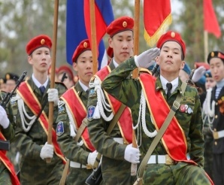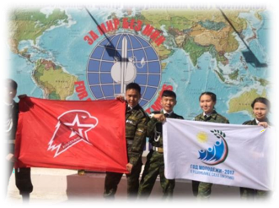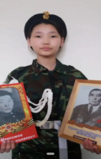

- Критерии оценки достижения планируемых результатов: качественные и количественные
МОНИТОРИНГ развития качеств личности обучающихся:
- Сформированность коммуникативных компетенций
- Сформированность языковой компетентности
- Сформированность навыков учебно-исследовательских навыков
- Сформированность мыследеятельности
- Сформированность читательской компетентности
- Уровень усвоения владения государственным (русским и якутским) языком
- Уровень воспитанности
- Уровень толерантности
- Уровень удовлетворенности обучающихся и родителей
- Уровень активности обучающихся и родителей
Учет достижений обучающихся проводится: для 1-4-х - в дневниках, 5-9-х - в портфолио,
для 10-11-х – в зачетных книжках обучающихся.
Учет достижений обучающихся: | Чем изм-ся | Классы, группы | Методики, авторы | Сроки проведения | Кем проводится
- Оформление листов достижений обучающихся (таблица) во внеурочной деятельности | Уровнем участия | С 5-9 классы | Лист достижений разработан творческой группой учителей | 1 раз в полугодие | Классный руководитель, руководители внеурочных занятий
- Изучение уровня воспитанности обучающихся | Уровень | Диагностика с 1-4 классы,  С 5-11 | По методике М.И.Шиловой,  Н.П.Капустина, | В начале года,  в конце года | Классные руководители, СПС
- Мониторинг здоровья обучающихся | Уровень | Диагностика с 1-11 классы | По результатам медосмотра обучающихся, учет пропусков уроков и т.д. | В октябре каждого года | Медики, кл.руков. Мо рук.
- Изучение этапов формирования проектной деятельности | Уровень | Диагностика для 5-8 классов | По методике Пахомова В.П., руководителя Самарского регионального Центра гражданского образования | Конец года | Психолог с кл.руков.
- Опросник «Личная профессиональная перспектива | % | Диагностика для 7-9 классов | По методике Н.С.  Пряжникова | 2 раза в год | Учителя – предметники, классные руководители,
- Мониторинг научно-исследовательской деятельности | Уровень | Диагностика для 5-9 классов | Разработка | 3 четверть | НОУ «Знание+», психолог
- Изучение уровня творческого развития обучающихся | Уровень | Диагностика для 5-8 классов | По методике «Невербальный Кетелл» | 1 раз в год | Психолог, аналитическая группа
- Исследование технических компетенций | Уровень | Диагностика для 9-11 кл. | Методика И.В.Козеева | 1 раз в год | Психолог
- Метапредметный зачет | Уровень | Диагностика по профилям | Разработка учителей –предметников | 2 раза в год | Учителя –предметники, зам.директора по УВР
- Метапредметные к/р. | Уровень | Диагностика метапредметных компетенций | МКУ | По полугодиям | Учителя
- Анкета | Уровень | Групповая работа в развивающем образовании» с 7-8 кл. | С.Т.танцоров | В начале года | Психолог
Мониторинг по усвоению уровней владения русским языком детьми мигрантами
Динамика обучения детей-мигрантов
Учебные годы | Уровень владения русским языком детьми – мигрантами при поступлении в школу ( 1 кл) |  |  | Уровень владения русским языком детьми – мигрантами при выпуске из школы (11 кл)
 | Уровень А | Уровень В | Уровень С | Уровень А | Уровень В | Уровень С
2008-2009 | 4 | 1
2009-2010 | 2
2010-2011 | 4
2011-2012 | 2 | 1 |  |  |  | 1
2012-2013 | - |  |  |  | 1 | 1
2013-2014 | 1 | 1 |  |  |  | 1
2014-2015 | 1 |  |  |  |  | 1
2015-2016 | 2
2016-2017 | 1 |  |  |  | 2
2017-2018 | 5кл |  |  |  | 2
2018-2019 | 4кл |  |  |  | 1+1 (ОВЗ) | 3+1
2019-2020 | 3кл |  |  |  |  | 2
2020-2021 | 2кл |  |  |  | 2 +1 (ОВЗ)
2021-2022 | 1кл
Монитринг сдачи ОГЭ,ЕГЭ
Учебный год | ФИО | уровень владения при поступлении в НБСОШ 2 | Баллы ОГЭ | Баллы ЕГЭ | Уровень владения русским языком
2011-2012 | Аксенов Богдан | А2 | 29 | 64 | В2
2013-2014 | Пайзиллаев Каримшер | А1 | 19 | - | В1
2014-2015 | Мубаракшина Эльвира | А2 |  | 92 | С2
2015-2016 | - | - | - | - | -
2016-2017 | Кудайназарова ШахриБону  Эльмурзаева Малика  Бушаев Адам | А2  А2  А2 | 36  29  19 | 75  58  46 | С2  В2  В1
2017-2018 | Хошимова Марьям  Кудайназарова Диля | А2  А2 | 32  28 | 65  56 | В2  В2
2018-2019 | Бушаев Анзор  Хошимов Шукурлло  Худайназарова Мадина  Данилова Лия  Шагенян Ашот  Кудайназарова Маржона | А2  А2  А2  В2  А2  А2 | 17  Гвэ – 3  37  38  30 | -  -  92  75  100  - | В1  В1  С2  С2  С2  С1
2019-2020 | Хайдарова Карина  Мубаракшина Амина | В1  А2 | 35  35 | -  - | С1  С1
2020-2021 | Бушаева Аминат  Эльмурзаева Милана  Абубакаров Даур | А2  А2  А2 | Гвэ – 4  27  27 | ГВЭ-3  54  58 | В2  В2  В2

Итоги государственной итоговой аттестации детей-мигрантов

Разработка ИОМ для детей-мигрантов, включая ИОМ для детей с ОВЗ,
по подготовке к ГИА по русскому языку гарантирует успешную сдачу аттестации

Уровни владения русским языком детьми-мигрантами при выпуске из школы

Поступление в учебные заведения детей-мигрантов

Дети-мигранты при создании благоприятной среды и организационно-педагогических условий для развития речевых компетенций успешно осваивают учебную программу по русскому языку и литературе и показывают хорошие результаты по разных видам образовательной деятельности.

Мониторинг «Сформированность коммуникативных компетенций»
(участие на НПК «Река Лена», «Конференция 5-6 классов «Старт в науку»)

высокий | средний | низкий | не сформирован
Речевое оформление соответствует цели коммуникации. Допущено незначительное количество лексических ошибок, которые не мешают пониманию. | Речевое оформление, в основном, соответствует цели коммуникации. Наблюдается некоторые затруднения при подборе слов. Допущено немногочисленное количество лексических ошибок, которые не препятствуют пониманию | Используется ограниченный словарный запас, частично соответствующий цели коммуникации. Допущено многочисленное количество речевых ошибок, которые затрудняют понимание | Не соответствует цели коммуникации
Защита проектов в 5-6 классах практикуется в течение 5 лет. Анализ сформированности коммуникативной компетенции обучающихся показывает, что с каждым годом повышается уровень коммуникативной культуры и читательской грамотности обучающихся.

Сформированность языковой компетентности (зачетная неделя для 7-8-9 кл.)

Класс | 1 четверть | 2 четверть | 3 четверть | 4 четверть
7 класс | Чтение | Чтение | Пересказ | Пересказ
8 класс | Монолог | Диалог | Монолог | Диалог
9 класс | Чтение | Пересказ | Монолог | Диалог
Критерии оценивания
Зачтено | Незачтено
Сохранены микротемы текста, соблюдена фактологическая точность;  Соблюдены грамматические, орфоэпические, речевые нормы;  Коммуникативная задача выполнена полностью, учтены условия речевой ситуации. | Не сохранены микротемы текста, не соблюдена фактологическая точность;  Не соблюдены грамматические, орфоэпические, речевые нормы;  Коммуникативная задача выполнены не в полной мере, не учтены условия речевой ситуации.
Зачетные задания с целью оценивания уровня сформированности языковой компетенции практикуются в ОУ в течение 3 лет.
Анализ показывает, что уровень сформированности языковой компетенции у обучающихся 7-9 классов с каждым годом повышается. Наибольшую трудность представляет пересказ текста с привлечением дополнительной информации, а так же монологическое высказывание.
Сформированность коммуникативных компетенций и навыков учебно-исследовательских навыков

высокий | средний | низкий
Речевое оформление соответствует цели коммуникации. Допущено незначительное количество лексических ошибок, которые не мешают пониманию.  Сформированы полностью основные исследовательские умения | Речевое оформление, в основном, соответствует цели коммуникации. Наблюдается некоторые затруднения при подборе слов. Допущено немногочисленное количество лексических ошибок, которые не препятствуют пониманию  Сформированы достаточно основные исследовательские умения | Используется ограниченный словарный запас, частично соответствующий цели коммуникации. Допущено многочисленное количество речевых ошибок, которые затрудняют понимание  Сформированы частично основные исследовательские умения
Уровень сформированности коммуникативной компетентности и навыков учебно-исследовательской деятельности показывает, что старшеклассники, в основном, владеют основными исследовательскими и коммуникативными умениями и навыками.

Участия детей-мигрантов в научно-исследовательской деятельности школы

С каждым годом увеличивается число детей, увлекающихся научно-исследовательской деятельностью. Дети-мигранты занимают призовые места.
Сформированность мыследеятельности выпускников-мигрантов
(учения самостоятельной работы, делать выводы, работа с книгой, повышение интереса к учению) - ( анкета учащимся) в %

- Сформированность читательской грамотности (проверка техники чтения 5-6-7) в %

Мониторинг успешности обучающихся-мигрантов

Результаты участия обучающихся
в олимпиадах, конкурсах, конференциях, чтениях.
Учитель: Никифорова Галина Борисовна

Учебный  год | ФИ | мероприятие | уровень | место
 | Кудайназарова М. | Якутский язык как государственный – 7 участника, 4 призера. |  | 2м
 | Кудайназарова Г. |  |  | 1м
 | Фомина Д. |  |  | 2м
 | Никашина Д. |  |  | 3м
 | Матвеева Соня | Дистанционная олимпиада Верхневилюйского лицей-интерната им. М.А. Алексеева. Участников -3 | респ. | 2м.
 | Негнюрова Арина |  | респ. | 3м.
 | Негнюрова А. | Дистанционная олимпиада по якутскому языку, литератре и КНРС(Я). Участников -7,  призеров -2. | регион | 2м
 | Шестакова А. |  | регион | 3м
 | 7 б класс | Фестиваль «Бриллиантовые нотки» | Международный | Лауреаты 1ст (ансамбль «Тэтим»)
 | Фольклорный ансамбль. «Кун утахтара» | Фестиваль «Бриллиантовые нотки» | Международный | Лауреаты 2ст.
 | Фольклорный анс. «Кун утахтара» | Конкурс хомусистов «Дьүрүһүй Хомуһум». | Республиканский | Авторская номинация президента Музея и Центра хомуса народов мира И.Е.Алексеева- Хомус Уйбаан
 | Шарин Игорь | НПК «Шаг в будущее» | улус | участие,сертиф.
 | 7”б” класс | Проект “Читающий класс” | Улусный | участие
2019- 2020  уч.год | Босоев Эрсан, 8а | Якутский язык как государственный – 5 участника, 4 призера. | улусный | 3м.
 | Кудайназарова Гуля, 8а |  | улусный | 2м.
 | Исраилова Маржона, 5а |  | улусный | 2м
 | Ващенка Вилена, 5а |  | улусный | 2м.
 | Фольклорный анс. «Кун утахтара» | Младшая группа 2 «б» класс | республиканский | Лауреаты 3ст.
 | Фольклорный анс. «Кун утахтара» | Средняя группа 6 «б» класс | республиканский | Лауреаты 3ст.
Результаты участия обучающихся
в олимпиадах, конкурсах, конференциях, чтениях.
Учитель: Гоголева Анна Серафимовна

Учебный  год | ФИ | мероприятие | уровень | место
2018-2019 уч.год –

 | Грянкина Настя | Якутский язык как государственный | муниципальный | 3м
 | Суханова Влада |  |  | 2м
 | Заводская Ангелина |  |  | 1м
 | Решетняк Полина |  |  | участие
 | “Тыл хоһууна” | конкурс посвященный 125-летию П.А.Ойунского “Дорҕоонноох тыллара дуорайар” | республиканский | Лауреаты
 |  | конкурс“Талааным -норуоппар” | улусный | Дипломанты 2
 |  | Республиканский конкурс видеоролика “Саха хоһооно 19” (младшая группа, 5 класс) – | Республиканский | Лауреаты 1 степени
 |  | конкурс “Тыл хоһууна” | Республиканский | номинация “Кэскиллээх ааҕааччылар”
 |  | “Күөрэйиэх үрдүккэ хотойдуу” – март, 2019 | Республиканский | Номинация “Бастыҥ арыйыы”
 |  | “Моя Республика” | Улусный | Лауреаты 1 степени (старшая группа)  Лауреаты 2 степени (младшая группа)
 | 9 б класс “Эстетический класс” | Творческая олимпиада 2019 | Республиканский | номинация «Хореография»-лауреат 1 ст  номинация «Художественное слово»-лауреат 1 ст.  номинация «Вокал» лауреат 3 ст.
2019- 2020  уч.год | Васильева Элина | Якутский язык как государственный – 5 участника, 4 призера. | улусный | 1 место
 | Лыткина Саша |  | улусный | 1м.
 | Ушаков Влад |  | улусный | 3м
 | Шагенян Лилит – 3 место (8кл) |  |  | 3 м
 | Заводская Ангелина – |  |  | 1 место (6 кл)
 | Абубакаров Садам |  |  | – 2 место (6 кл)
 | Ларионов Виталя - |  |  | 3 место (6 кл)
 | Гоголев Алеша 6 кл -2 место, Сергеева Наташа (8 класс) – 2 место, Сивцева Аня (9 класс)- 2 место, Сергеева Рая – 3 место. | Республиканская дистанционная олимпиада по национальной культуре | улусный
 | “Тыл хоһууна” | «Күн аайы салпакка олоҕу таптыахха» 102 –летие С.П. Данилова –  республиканского видеоролика “Саха хоһооно 20”  Республиканский конкурс “Бриллиантовые нотки”  Видеосъемка композиции на НВК Саха “Улуу Ильмень” посвященный году Памяти и Славы –(старшая группа) март,2020г.  Муниципальный конкурс “Классный руководитель – 2020”  Активное участие на акции “Цвети и крепни Якутия моя” апрель.2020 | Республиканский конкурс | Лауреат 2ст., ноябрь, 2019г., (старшая группа)  Лауреаты (старшая, средняя группа) –  средняя группа Лауреаты 1 степени.-март 2020г  сертификат участника.
 | Гоголев Алексей | конкурс “Аман өс” | Республиканский | лауреат
 |  | конкурс “Тыл хоһууна” | Республиканский | номинация “Бэргэн тыллаах”
2020-2021 уч.год | Гоголев Алеша  Никитина Жанна | Муниципальная олимпиада по якутскому языку и литературе | Улусный | –2 место среди 7 классов,  3 место среди 8 классов -
 | Захаров Артем  Суханова Влада  Грянкина Настя  Лыткина Саша | Муниципальная олимпиада по якутскому языку как государственному: | Улусный | 1 место среди 7 кл  2 место среди 10 классов  3 место среди 10 классов  3 место среди 9 классов (прошла на регион)
 | “Тыл хоһууна” | Оконешниковские чтения “Хоһоон хонуута” (средняя группа) | улус | Гран –при
 |  | онлайн конкурс “Бриллиантовые нотки” –– | Республиканский | средняя группа Лауреаты 1 степени.- декабрь 2020
 |  | 1 Всероссийский конкурс чтецов, приуроченный к Году памяти и славы “Строки войны” – | всероссийский | 1 место, декабрь 2020 (старшая группа)  2 место, декабрь 2020 (средняя группа )
 |  | Международный онлайн конкурс “Magic Moment” | Международный | лауреаты 1 степени, январь 2021 (старшая группа)  – лауреаты 1 степени, январь 2021 (средняя группа  – лауреаты 1 степени, январь 2021 (начинающая группа)
 |  | Конкурс республиканского видеоролика “Саха хоһооно 21”  “Саха хоһооно 21” – март 2021г. | Республиканский | Лауреаты(средняя группа -7 кл) – март 2021г. Номинация “Бастыҥ режиссура” в республиканском конкурсе видеороликов
 |  | ЭКиС среди образовательных учреждений, направление: художественное слово “Мин улууһум – мин киэн туттуум” | Эстафета культуры и спорта Мегино – Кангаласского района | дипломанты – март 2021г.
 |  | художественное слово 65 Эстафеты культуры и спорта Мегино – Кангаласского района - – март, 2021г. |  | Дипломанты
 | Гоголев Алеша – | Муниципальный конкурс “Аман өс” | улусный | диплом 2 степени, февраль 2021
 | Слепцов Артур | Муниципальный конкурс “Аман өс” |  | номинация “Айылгылаах этээчи”- февраль 2021
 | Лотова Люба | Улусный конкурс сочинений на рамках декады “Ларионовские чтения” | Улусный | номинация “Сиһилии суруйуу” - февраль 2021
 | Сергеева Наташа | Улусный конкурс сочинений, посвященный дню якутского языка и письменности “Мин олоҕум суола” (эссе) | улусный | диплом 2 степени - февраль 2021г.
 | Сивцев Эрлан | Республиканская политехническая конференция «От ученических исследований до научных открытий” |  | участие –
Результаты участия обучающихся
в олимпиадах, конкурсах, конференциях, чтениях
учитель: Феофанова О.О.
№ | ФИО | Тема доклада | Результат | Примечание
1 | Шагенян Ашот | «Образ богатыря в народном эпосе» | Диплом 1 степени улусного НПК «Шаг в будущее», всероссийского фестиваля «Старт в науку» (диплом 3 ст.), VIIIМеждународная студенческая электронная научная конференция «Студенческий научный форум 2016» | Обладатель знака «Школьник-исследователь»  Член МАН РС(Я)
2 | Кудайназарова Шахрибону | «Влияние наушников на волевую сферу» | Диплом 1 степени на Всероссийском нпк им.Вернадского
3 | Хошимова Марьям | «Сопоставительный анализ тюркских языков» ( на основе узбекского, якутского, турецкого языков) | Диплом 1 степени на улусном, республиканском этапах НПК «Шаг в будущее», Диплом 3 ст. всероссийского фестиваля «Старт в науку» (публикация в научном школьном вестнике, 2017), VIIIМеждународная студенческая электронная научная конференция «Студенческий научный форум 2019»
4 | Эльмурзаева Милана | «Языковой портрет моего класса в виртуальной мире» | Участник улусного НПК «Шаг в будущее»
5 | Исроилова Маржона | «Сопоставительный анализ тюркских языков» (на основе узбекского и якутского языков) | Улусная НПК «Гавриловские чтения» Диплом 1 степени

№ | ФИО | Олимпиада | Результат | Примечание
1 | Шагенян Ашот | ВОШ русский язык ( Улусный этап)  ВОШ литература ( Улусный этап)  СВОШ филология (республиканская)  СВОШ мультимедийная журналистика  Ломоносовский турнир (всероссийская) | 1-2-3 места с 7 класса  1-2-3 места с 7 класса  участник 2 этапа  Победитель | Соавтор дистанционной олимпиады по лингвистике «Лингва» (Колмакова Вера, Прохоров Никита, Шаповалова Ира)
2 | Мубаракшина Амина | ВОШ русский язык ( Улусный этап) | участие | Соавтор дистанционной олимпиады по лингвистике «Лингва»
Достижения обучающихся:
№ | ФИО | Конкурсы | Результат | Примечание
1 | Шагенян Ашот | Улусный Junior Skills- Мультимедийная журналистика -  Всероссийский литературный конкурс  Региональный конкурс«Цвети и крепни, Якутия моя» | Победитель  Номинация «Поэт года-2018»  Диплом 1 степени, спец. номинация | Обладатель юбилейной медали В.В.Маяковского Союза писателей России
2 | Мубаракшина Амина | Всероссийский конкурс детских сочинений «Краски осени» (Творческий сборник сочинений 6 класса «Вдохновение, летящее в облака»)  Всероссийский конкурс школьных газет «Лучшая школьная газета» (Редколлегия школьного журнала «Литературный вестник») | диплом 3 степени  Номинация «Лучшая редакторская работа»
8 | Хошимова Марьям  Прядезникова Ира | Улусный чемпионат по чтению вслух «Страница 19»  «Страница 20» | 2 место  1 место
Мониторинг «Удовлетворенность родителей
организацией образовательного процесса»
за 3 года.
Цель диагностики: изучить уровень удовлетворенности родителей работой образовательного процесса.
Вывод: По результатам анкетирования родители удовлетворены средне организацией образовательного процесса, в котором учатся их дети. Высоко оценивают, что их ребенок чувствует себя комфортно среди своих одноклассников, педагоги проявляют доброжелательное отношение к нашему ребенку, в классе в котором учится их ребенок хороший классный руководитель. Средне оценивают, что класс в котором учится их ребенок можно сказать дружный, педагоги дают нашему ребенку прочные и глубокие знания, в школе работают различные кружки, клубы, секции.
Удовлетворенность родителей организацией образовательного процесса по школе за 2019-2020 г. – 2,8 б. ( средний уровень)
Участвовало по школе за 2020– 2021 уч.г. 332 родителей (с 1 по 11 классы)
Вывод : По результатам анкетирования родители высоко оценивают, что класс, в котором учится их ребенок, можно назвать дружным, ребенок чувствует себя комфортно среди своих одноклассников, педагоги проявляют доброжелательное отношение к нашему ребенку, испытывают чувство взаимопонимания с администрацией школы, в классе в котором учится их ребенок хороший классный руководитель, мероприятия, которые проводятся в школе полезны и интересны, в школе работают различные кружки и секции. Средне оценивают, что ребенок перегружен учебными занятиями и домашними заданиями, педагоги учитывают индивидуальные особенности их детей, готовят к самостоятельной жизни.
Удовлетворенность родителей организацией образовательного процесса по школе за 2019-2020 г. – 3,0 б. ( высокий уровень)
Участвовало по школе за 2020-2021 уч.г.: 415 родителей (с 1 по 11 классы)
Вывод: По результатам анкетирования родители удовлетворены организацией образовательного процесса, в котором учатся их дети. Они высоко оценивают, что класс в котором учится их ребенок – дружный, ребенок чувствует себя среди одноклассников комфортно, педагоги доброжелательно относятся к их ребенку, в классе хороший классный руководитель. Средне оценили работу кружков и секций во внеурочное время, передачу прочных и глубоких знаний учащимся, подготовку ребенка к самостоятельной жизни.
Удовлетворенность родителей организацией образовательного процесса по школе за 2020-2021 г. - 3,0 б. (высокий уровень)

Мониторинг удовлетворенности учащихся школьной жизнью
за 3 года
Цель диагностики: Определить степень удовлетворенности учащихся школьной жизнью.
Использованная методика Андреев А.А .

Вывод: Высокую степень удовлетворенности за 2020-2021 учебный год показали 174 учащихся (53%), среднюю степень – 126 учащихся (38%), низкую степень – 28 учащихся (9%)
Учащиеся cо 2 по 4 классы удовлетворены своими классными руководителями, есть любимый учитель, любимые школьные предметы. В школу приходят с радостью. Считают, что школа готовит их по-настоящему к самостоятельной жизни. Затрудняются ответить на утверждение « В классе я могу свободно высказать свое мнение».
Учащиеся с 5 по 8 классы удовлетворены своими классными руководителями, есть любимый учитель, любимые школьные предметы. Затрудняются ответить на утверждение «Я считаю, что школа по-настоящему готовит меня к самостоятельной жизни».
Учащиеся с 9 по 11 классы удовлетворены своими классными руководителями, есть любимый учитель. Во время учебных занятий преобладает хорошее настроение.
Можно сделать вывод, что учащиеся удовлетворены школьной жизнью
По результатам 3 лет, прослеживается стабильная динамика удовлетворенности учащихся школьной жизнью. Учащиеся имеют хорошего классного руководителя, есть любимые учителя, предметы, в школе чувствует себя спокойно, комфортно, считают, что в школе созданы все условия для развития способностей. С обучающимися с низким уровнем удовлетворенности проведена комплексная коррекционная работа совместно с классным руководителем, родителями и с МО СППС. Причины неудовлетворенности школьной жизнью выявлены и скорректированы.
Мониторинг анкеты «Уровень воспитанности учащихся» 5-11 классы
(по методике Н.П. Капустина)
Цель: для определения уровня воспитанности у учащихся.
Использованная методика Н.П. Капустина, по которой ребенок начального класса оценивает себя вместе с родителями, его же оценивает учитель и выводится итоговая оценка. Учащиеся с 5 по 11 класс оценивал себя каждый, затем высчитывается средний балл и определяется уровень воспитанности.
Начальные классы с 1-4 класс.

По результатам проведенного исследования, можно сделать вывод об уровне воспитанности учащихся школы (хороший уровень воспитанности) за 3 года. Проведены воспитательные и психокоррекционные мероприятия с детьми, которые имеют низкий уровень воспитанности. Наблюдается положительная динамика.

Вывод: по результатам 3 лет анкеты учащихся показали средний уровень воспитанности. Высокий уровень воспитанности наблюдается по таким критериям «долг и ответственность», «ответственное отношение к учебе», «доброта и отзывчивость», «культурный уровень». Средний уровень воспитанности «бережливость», «дисциплинированность», «отношение к общественному труду».
Уровень толерантности обучающихся школы

Анализируя полученные данные можно сказать, что, в целом, количество учащихся имеющих высокий уровень толерантности составляет, эти школьники характеризуются выраженными чертами толерантной личности и толерантного отношения к окружающему миру; средний уровень составляет 23-25 %; низкий уровень присущ 3%. С данной категорией учащихся необходимо осуществлять профилактическую и просветительскую деятельность, направленную на формирование у школьников таких качеств как терпимость, эмпатия, эмоциональная децентрация.
Анализ результатов относительно аспектов толерантности среди обучающихся 7-11 классов показал следующие результаты исследования аспектов толерантности.

Вывод: Проведённое исследование позволяет сделать следующий вывод, что позволяет говорить о сформированности у школьников положительного отношения к представителям других этнических групп.
Толерантное взаимоотношение к другим социальным группам необходимо формировать по средствам просветительской деятельности, как у детей, так и у их родителей.
Толерантность как черта личности, проявляющаяся в наличии у человека определённых черт личности, установок, убеждений, направленных на терпимое отношение человека к окружающему миру в целом, выявлено у большинства обучающихся школы.

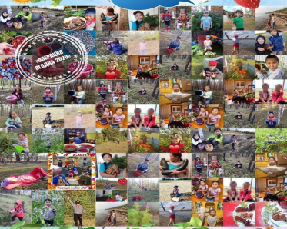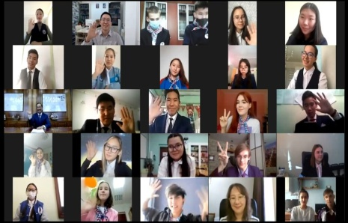
- Факторы влияющие на достижение результатов:
ВОЗМОЖНОСТИ | РИСКИ
Развитие новой инфраструктуры; создание города-спутника; строительство новых объектов производственного и частного строительства; | Быстрое изменение социально-экономическое обстановки, к которому население еще не готово;
Увеличение % внешней и внутренней миграции населения - стремление к многокультурной среде; | Моноэтнический состав населения (91%)изменится, что может повлиять на образовательную политику; культурные различия в школе.
Трансформация сельскохозяйственного улуса в промышленный; | Увеличение населения к 2025 году в 3 раза, т.е. 12-13 тысяч людей;
Появление рабочих мест; конкурентоспособность на рынке труда. | Угроза размыва языка, культуры, традиционного уклада жизни.
Дешевое транспортное средство; | Приход новых людей с около дорожным менталитетом;
Развитие высоковольтной энергетики, газовой промышленности, торгово- производственные базы, модернизация дорог и т.д. | Рост деструктивных явлений: алкоголизм, наркомания, правонарушения и рост преступности в молодежной среде.
Географически выгодное месторасположение; | Разрушение экологии, загрязнение окружающей среды, уничтожение лесов, сокращение биоразнообразия, урон животным, фауне и т.д.
Включенность в профессиональные сообщества единомышленников внутри республики и страны. | Неразрешенность земельного вопроса для коренного населения;
Сотрудничество с финансирующими программами и Грантами, конкурсами. | Растущая конкуренция на рынке труда потребует от людей трудоспособного возраста соответствующего образования, конкурентоспособности.
Заинтересованность научных кадров, специалистов, социальных институтов и организаций в сотрудничестве со школами. | Снижение престижа образования в социуме вообще; снижение уровня здоровья и физических возможностей у школьников.
Применение внешних ресурсов, заинтересованных в воспитании современного человека | Отсутствие социокультурных объектов для организации досуга
- Сведения о практической апробации практики: место и срок апробации, количество участников, результаты, подтверждающие эффективность:
Дипломант 1 степени Всероссийского конкурса среди общеобразовательных организаций на лучшую организацию работы по этнокультурному воспитанию, 2021г.
«Лучшая модель воспитывающей культурной среды среди общеобразовательных организация», обладатель диплома 2 степени Всероссийского конкурса по инновационным практикам создания воспитывающей культурной среды в образовательных организациях, 2021 г.
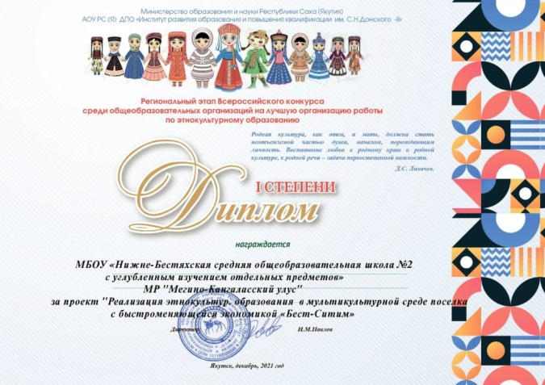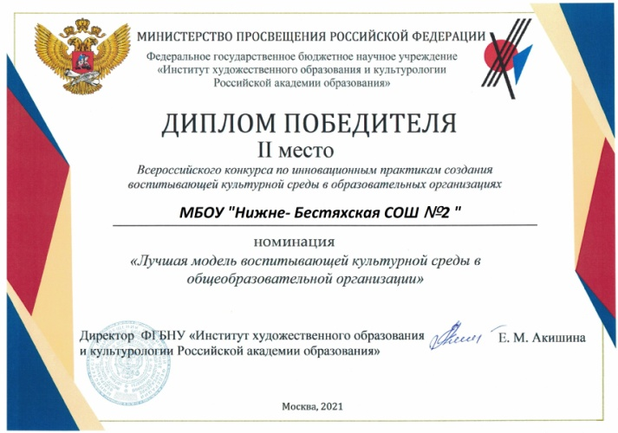
Победитель конкурса «Успех каждого ребенка» МОиН РС(Я), 2021г.
Обладатель Гранта Главы Республики Саха (Якутия), 2017 год;
Школа – победитель республиканского конкурса МО Республики Саха (Якутия) по выявлению Центров развития системы образования «Точки роста», 2016 год.
Республиканская инновационная площадка МО РС(Я) по реализации социокультурного проекта «Создание сети политехнических школ, расположенных вдоль железной дороги» с 2013 года.
Обладатель Гранта Главы Республики Саха (Якутия) на республиканском конкурсе лучших инновационных площадок МО РС (Я), 2014 год;
Дипломант республиканского форума «Сельская ярмарка. Образовательная марка» – проект «Производственные предприятия и политехническое образование», 2015 г.
Победитель республиканской выставки школьных технопарков среди политехнических школ РС (Я), 2015 г.
Участник Международной выставки с участием Юнеско «Открытая школа: человек – институт образования», 15-18 августа 2016 г., г.Якутск.
Ассоциированная школа СВФУ им.М.К. Аммосова; с 2012 года.
Опорная школа по созданию электронной школы Института новых технологий МО РС (Я);
Школа входит в Партнерство политехнических школ РС (Я);
Ресурсный центр политехнических школ Мегино-Кангаласского улуса РС (Я).
Школа-лидер реализации ФГОС Мегино-Кангаласского улуса – 2014 г.
Победитель муниципального конкурса социокультурных проектов – 2014 г.
Пилотная школа по введению ФГОС РКУ «Управление образованием Мегино-Кангаласского района».
В школе работает 48 учителей. Среди них:
Почетных работников общего среднего образования Российской Федерации – 4
Отличников образования РС (Я) – 10
Обладателей знака МО РС (Я) «Учитель – методист» –6
Обладателей знака МО РС (Я) «Учитель –учителей» – 2
Обладателей знака МО РС (Я) «Надежда Якутии» – 5
Обладателей знака МО РС (Я) «Педагогическая династия» -2
Лучший учитель Республики Саха (Я), обладателей Гранта Главы РС (Я) – 3.
Делегатов X, XIII съездов работников образования Республики Саха (Якутия) – 2
Делегат IX съезда педагогов России в г.Москве – 1
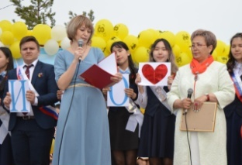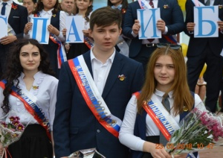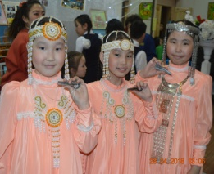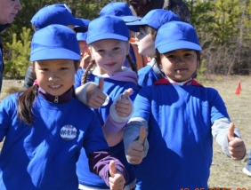
- Подтверждение соблюдения правил заимствования (список используемых источников):
- Асмолов А.Г., Солдатова Г.У., Шайгерова Л.А. О смыслах понятия «толерантность» [Текст] // Век толерантности: Научно-публицистический вестник.- Москва: МГУ, 2001.
- Афанасьева А.Б. Совершенствование этнокультурного образования современных педагогов [Текст] // Академ. вестн. ин-та образования взрослых Российской академии образования. 2008. № 4. С. 34.
- Афанасьева А. Б. Этнокультурное образование в России: теория, история, концептуальные основы: монография. – СПб.: Издательство «Университетский образовательный округ Санкт‐ Петербурга и Ленинградской области», 2009. – 296 с.
- Божедонова А.П. Этнокультурное воспитание школьников на традициях якутскогосельского социума[Текст]: диссертация канд. пед. Наук/ А.П. Божедонова: РГБ ОД. - Москва. -2006.
- Бондарева Н.А. Технология этнокультурного воспитания [Текст] // Школа, 2001.
- Декларация принципов терпимости ЮНЕСКО [Утверждена резолюцией 5.61 Генеральной конференции ЮНЕСКО от 16 ноября 1995 года]/ [Электронный ресурс]
- Жибраева К. Этнокультурный подход к воспитанию [Текст]// № 3 (76)- 2010
- Закон об образовании РФ от 10.07. 1992 г. № 3266-1 [Президент Российской Федерации в 1992 г.]
- Илларионов В.В. Олонхо в системе этнокультурного образования.2018.
- Концепция духовно‐нравственного развития и воспитания личности гражданина России (2009 г.).
- Михайлова И.В. Формирование этнокультурной компетенции через различные формы организации образовательного процесса (по результатам мониторинговых исследовании). 2011.
- Попова М.Н. Национальная культура как условие воспитания старшеклассников (на меатериале РС(Я)). 2019
- Указ Президента Российской Федерации от 12 декабря 2012 г. № О стратегии государственной национальной политики Российской Федерации на период до 2025 года [принят Президентом РФ в 2012 г.) Электронный ресурс.
- Федеральный государственный образовательный стандарт / Мин‐во РС (Я), НИИ НШ РС (Я). Часть 1. – Якутск, 2011. – 84 с.
- Филиппова Н. И., Флегонтова У. М. Якутский традиционный праздник Ысыах – уроки этнокультурного образования // Народ‐ ное образование. – 2012. – № 8. – С. 72–75.
- Филиппова Н. И., Флегонтова У. М. Результаты мониторинговых исследований «Олонхо и современные дети» // Иитии кыьата. – 2011. – №1. – С. 64 (на языке саха). 9. Чехордуна Е. П., Филиппова Н. И., Ефимова Д. Г., Карпова Н. П. Основы педагогики олонхо. – Якутск: Компания «Дани‐Алмас», 2010. – 248 с. (на языке саха).
- Шаповалов В.К. Этнокультурная направленность российского образования [Текст]: Дис. д-ра пед. наук: 13.00.01: Ставрополь, 1997.
- Список электронных ресурсов
- https://mauk-dom-olonkhorayonnyy-tsentr.vsite.biz/ МАУК "ДОМ ОЛОНХО-РАЙОННЫЙ ЦЕНТР НАРОДНОГО ТВОРЧЕСТВА" МР "МЕГИНО-КАНГАЛАССКИЙ УЛУС" - Культурный отдых
- https://www.domkulturynb.com/ ДОМ КУЛЬТУРЫ "п. НИЖНИЙ БЕСТЯХ"
- nlrs.ru Национальная библиотека РС(Я)
- http://sakhalit.com/ Литературный музей имени П. А. Ойунского
- http://xang-biblio.ru/e-s-8/ БЕСТЯХСКАЯ СЕЛЬСКАЯ БИБЛИОТЕКА-ФИЛИАЛ № 8
- http://yakutmuseum.ru/ ГБУ РС(Я) «Якутский государственный объединенный музей истории и культуры народов Севера им. Ем. Ярославского» ГБУ РС(Я) «Якутский музей»
- https://hodulov.ru/collectives/KYTALYK

